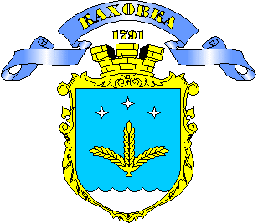

Стратегія розвитку Каховської міської територіальної громади
на 2022-2027 роки

2021 рік
Зміст
Вітальне слово міського голови 3
ВСТУП 4
І. АНАЛІТИЧНА ЧАСТИНА 8
1. Актуальний стан та основні тенденції соціально-економічного розвитку громади 8
1.1. Географічне розташування, ландшафт та природні ресурси 8
1.2. Людський капітал Каховської громади 12
1.3. Наявна інфраструктура Каховської громади 15
1.4. Економіка і фінанси 16
1.5. Охорона навколишнього середовища 18
1.6. Результати аналізу соціально-економічного розвитку Каховської громади 19
2. Аналіз сильних і слабких сторін територіальної громади, можливостей і загроз 20
2.1. SWOT-аналіз Каховської громади 20
2.2. Характеристика порівняльних переваг, викликів та ризиків перспективного розвитку громади 21
2.3. Визначення потенціалу для розвитку громади та основних проблем, що стримують її розвиток 24
ІІ. СЦЕНАРІЇ РОЗВИТКУ КАХОВСЬКОЇ ТЕРИТОРІАЛЬНОЇ ГРОМАДИ 25
ІІІ. СТРАТЕГІЧНЕ БАЧЕННЯ РОЗВИТКУ КАХОВСЬКОЇ ТЕРИТОРІАЛЬНОЇ ГРОМАДИ 28
ІV. СТРАТЕГІЧНІ, ОПЕРАТИВНІ ЦІЛІ ТА ЗАВДАННЯ РОЗВИТКУ КАХОВСЬКОЇ ТЕРИТОРІАЛЬНОЇ ГРОМАДИ 28
Стратегічна ціль 1. Економічний розвиток Каховської громади 30
Оперативна ціль 1.1. Створення сприятливого середовища для розвитку місцевого бізнесу …………………………………………………………………………………………………………...31
Оперативна ціль 1.2. Розвиток інвестиційного клімату громади 32
Оперативна ціль 1.3. Економіка вражень, економіка сенсів: нова економічна пропозиція для створення сильних територіальних брендів на основі використання історико-культурної спадщини 33
Стратегічна ціль 2. Розвиток людського капіталу та соціальної інфраструктури 33
Оперативна ціль 2.1. Розвиток освітньої галузі громади 34
Оперативна ціль 2.2. Сучасна охорона здоров’я та медичні послуги 34
Оперативна ціль 2.3. Розвиток культури 34
Оперативна ціль 2.4. Створення умов для розвитку фізичної культури та спорту 35
Оперативна ціль 2.5. Активна участь мешканців у житті громади та соціальні послуги 35
Стратегічна ціль 3. Висока якість життя та послуг для мешканців громади 36
Оперативна ціль 3.1. Безпека громади і комфорт мешканців 36
Оперативна ціль 3.2. Комунальне господарство та екологія 37
V. АНАЛІЗ ВІДПОВІДНОСТІ ПОЛОЖЕНЬ СТРАТЕГІЇ РЕГІОНАЛЬНІЙ СТРАТЕГІЇ РОЗВИТКУ 37
VI. ЕТАПИ ТА МЕХАНІЗМИ РЕАЛІЗАЦІЇ СТРАТЕГІЇ 39
Інституційне та організаційне забезпечення реалізації Стратегії 43 Фінансове забезпечення реалізації Стратегії. 43 Орієнтовний фінансовий план 44 Припущення та ризики 47
VII. МОНІТОРИНГ ТА ОЦІНКА РЕЗУЛЬТАТИВНОСТІ РЕАЛІЗАЦІЇ СТРАТЕГІЇ 48
Перелік таблиць
Таблиця 1. Склад Робочої групи з підготовки Стратегії..........................................................................5
Таблиця 2. Основні метеорологічні показники Каховської громади 10
Таблиця 3. SWOT-матриця Каховської громади 21
Таблиця 4. Стратегічні, оперативні цілі та завдання 30
Таблиця 5. Узгодженість оперативних цілей Стратегії розвитку Каховської територіальної громади на 2022- 2027 роки з оперативними цілями Стратегії розвитку Херсонської області на період 2021-2027 років 38
Таблиця 6. Індикатори впливу та результату Стратегічної цілі 1 49
Таблиця 7. Індикатори впливу та результату Стратегічної цілі 2 49
Таблиця 8. Індикатори впливу та результату Стратегічної цілі 3 50

Вітальне слово міського голови

Дорогі земляки!

Ми живемо в час, коли розвиток кожної територіальної громади стає основою розвитку нашої крани в цілому. Стратегія Каховської міської територіальної громади — це фундамент нашого майбутнього. Тут зібрані наші перспективи, ресурси, розставлені пріоритети.
Ми маємо амбітну мету — перетворити нашу громаду на територію комфортного проживання, із збереженням унікальної історико-культурної спадщини, створенням сприятливого середовища для місцевого бізнесу, інвестиційного клімату, з наданням якісних освітніх, медичних, адміністративних та соціальних послуг, де - рівні умови для всебічного та гармонійного розвитку людини.
Підготовка цього важливого документа відбувалася за участю широкого кола зацікавлених сторін: представників Коробківського, Чорноморівського, Малокаховського, Роздольнянського старостинських округів, місцевих підприємств, установ, організацій, приватних підприємців, громадських активістів, депутатів, фахівців різних галузевих напрямків.
Я вдячний усім, хто брав активну участь у підготовці Стратегії.
Каховська громада — наш спільний дім і від нас залежить, як ми його збудуємо! На нас чекає велика робота з реалізації наших планів розвитку нашої територіальної громади до 2027 року!
З повагою,
Каховський міський голова Віталій Немерець

Стратегія розвитку Каховської міської територіальної громади розроблена за підтримки Програми «U-LEAD з Європою», що спільно фінансується ЄС та його державами-членами Німеччиною, Польщею, Швецією, Данією, Естонією та Словенією для підтримки України на її шляху до зміцнення місцевого самоврядування. U-LEAD сприяє прозорому, підзвітному та багаторівневому управлінню в Україні, яке відповідає на потреби громадян, та розширює можливості громад.

ВСТУП
У результаті адміністративно-територіальної реформи в Україні створені нові територіальні громади (далі ТГ), які мають стати спроможним базовим елементом ефективної системи влади. Подібно до більшості громад, у перший рік після створення, Каховська громада зустрілася з багатьма викликами, серед яких:
- дисбаланс у розвитку різних частин об’єднаної громади;
- відсутність практики надання базових послуг мешканцям у кожного з органів місцевого самоврядування, які увійшли до складу ТГ. До об'єднання міська і сільські ради мали незрівнянно менші повноваження і ресурси щодо надання послуг громадянам. Очевидно, що мають бути вироблені нові підходи до управління «об‘єднаними» ресурсами та реалізації нових повноважень;
- потреба забезпечення розвитку громади за рахунок ефективного управління новими ресурсами, перш за все, земельними та фінансовими;
- необхідність врахування інтересів більшої кількості зацікавлених сторін у процесі прийняття рішень органами влади територіальної громади.
Поряд з цим існує ширший контекст викликів, за якого Каховська громада має ефективно реагувати на зовнішні тенденції, такі як зростання конкуренції за людські ресурси, глобалізація світової економіки, посилення міжнародної конкуренції за інвестиції та розвиткові ресурси, підвищення мобільності трудових ресурсів та пов‘язаний з цим брак кваліфікованої робочої сили тощо.
Адекватною відповіддю на ці та деякі інші виклики є перспективне (середньо- та довгострокове) планування. У цьому контексті важливим є не тільки (і не стільки) результат (планувальний документ), скільки сам процес його створення за участі широкого кола зацікавлених сторін – представників усіх населених пунктів, підприємств, установ та організацій.
У ході дискусій, що відбувалися під час планувальних заходів Каховської громади, серед іншого, враховувались такі аргументи:
- фактор новоствореної громади, у якої немає спільної соціально-економічної «історії», відбувається процес становлення базових умов;
- об’єднавче та мотивуюче значення прогнозно-програмного документу для усіх суб’єктів ТГ;
- стратегії вищого рівня (Херсонської області, України) розроблені на період до 2027 року.
Враховуючи зазначене, а також те, що громада успішно розпочала процес становлення, розроблено Стратегію розвитку Каховської міської територіальної громади на 2022-2027 роки. При цьому перші три роки розглядаються як період створення умов для сталого розвитку, коли будуть сформовані базові умови функціонування, а надалі можна буде розробити більш довгостроковий стратегічний план розвитку громади.
Стратегія є основним документом, який визначає напрям розвитку та ґрунтується на інших документах стратегічного характеру, у тому числі, з просторового планування, враховує планувальні документи, які вже прийняті і впроваджуються міською радою. На виконання Стратегії розробляються середньострокові плани економічного і соціального розвитку громади, синхронізовані з ними фінансові документи, галузеві цільові програми.

Методологія та опис процесу роботи
Підготовка Стратегії здійснювалася у відповідності до методології, запропонованої Міністерством розвитку громад та територій України. Методологія розглядає такі основні принципи розробки стратегічних та програмних документів місцевого розвитку:
об’єктивність – розроблення документів на основі даних органів державної статистики, інших центральних і місцевих органів виконавчої влади, результатів опитувань громадської думки, з урахуванням реальних цілей та індикаторів (показників), яких можливо досягти та оцінити;
обґрунтованість та доцільність – розроблення документів на основі чітко визначених цілей розвитку та економічно обґрунтованих заходів та проектів, що сприяють їх досягненню із використанням кращого світового досвіду у сфері прогнозування економічного і соціального розвитку;
координація – взаємозв’язок та узгодженість довгострокових стратегій, планів і програм розвитку на державному, регіональному та місцевому рівнях;
відкритість та прозорість – забезпечення доступу громадськості, що передбачає інформування про цілі, завдання, очікувані результати та показники виконання стратегічних та програмних документів, а також забезпечує всіх суб’єктів господарської діяльності необхідними орієнтирами для планування власної виробничої діяльності;
недискримінація – забезпечення особі та/або групі осіб рівних прав та можливостей незалежно від ознак раси, кольору шкіри, політичних, релігійних та інших переконань, статі, віку, інвалідності, етнічного та соціального походження, громадянства, сімейного та майнового стану, місця проживання, мовних або інших ознак під час розроблення та реалізації документів;
ефективність – визначення та забезпечення функціонування механізму досягнення цілей, виконання завдань, заходів у встановлені терміни;
історична спадкоємність – врахування та збереження позитивних надбань попереднього розвитку громад (и);
сталий розвиток – забезпечення розвитку громади для задоволення потреб нинішнього покоління з урахуванням інтересів майбутніх поколінь.
Увесь процес розробки Стратегії розвитку Каховської міської територіальної громади проходив із залученням широкого кола громадян, що дозволило ідентифікувати та знайти прийнятні шляхи усунення проблем громади, забезпечити налагодження діалогу між громадськістю та владою. При цьому однією з основних складових процесу планування є обов’язкова участь у ньому активних та зацікавлених представників громади. Розроблена таким чином стратегія відображає інтереси усіх громадян, а тому сприймається громадою як «своя». Створений таким чином разом з громадою документ незалежно від особистісних якостей керівників або політичної ситуації спрямовується на покращення стандартів життя, зміцнення місцевої демократії, виховання суспільно-активних громадян – патріотів своєї громади.
Підготовка стратегічного плану розпочалася з ухвалення Розпорядження Каховського міського голови № 203-р від 11 грудня 2020 року «Про створення Робочої групи з розробки Стратегії розвитку Каховської міської територіальної громади на 2021- 2027 роки». У зв’язку з кадровими змінами розпорядженням міського голови № 145-р від 12 липня 2021 року оновлено склад Робочої групи (Таблиця 1)

- Склад Робочої групи з підготовки Стратегії
№ н/п | Прізвище ім’я по батькові | Посада
1 | Галина ГОНДАРЕВА | заступник міського голови з питань діяльності виконавчих органів ради, голова робочої групи
2 | Галина ЛОБУНЬКО | заступник міського голови з питань діяльності виконавчих органів ради, заступник голови робочої групи
3 | Ганна КОЗЛОВА | головний спеціаліст відділу економічного розвитку, інвестицій та регуляторної політики, секретар робочої групи
Члени робочої групи

4 | Алла КАМЄНЄВА | начальниця відділу економічного розвитку, інвестицій та регуляторної політики
5 | Христина ТУЛАНОВА | головний спеціаліст відділу організаційно-кадрової роботи, інформаційної  політики та взаємодії з громадськістю
6 | Андрій КАШУЛІН | начальник відділу міського господарства, надзвичайних ситуацій, обліку житла
7 | Сергій КАШУЛІН | начальник відділу у справах молоді та спорту
8 | Владислава БАЗИЛЕВИЧ | заступник начальника відділу у справах молоді та спорту
9 | Сервіназ ДЖЕПАРОВА | начальниця відділу містобудування та архітектури, головний архітектор міста
10 | Анна САДОВА | начальниця управління культури та туризму
11 | Наталя КАРАСЕВИЧ | начальниця відділу туризму та охорони культурної спадщини управління культури і туризму
12 | Оксана ПАТАЛАШКА | заступник начальника управління освіти Каховської міської ради
13 | Жанна МАКУХА | головний спеціаліст управління освіти Каховської міської ради
14 | Юлія МИХАЛЬЧЕНКО | головний спеціаліст юридичного відділу
15 | Григорій ІВАСІШИН | староста села Коробки
16 | Леонід КАСЬКОВИЧ | староста села Малокаховка
17 | Тетяна ЖУЖА | староста сіл Роздольне та Вільна Україна
18 | Віктор ЗУБКОВ | депутат Каховської міської ради
19 | Ольга РАДІОНОВА | голова ГО “Молодіжна Організація “Нічна мана”, депутатка міської ради, член міської Ради з питань молодіжної політики
20 | Петро КОМЯГІН | депутат Каховської міської ради, підприємець
21 | Інна МАТРОСОВА | директорка Каховського міського культурно-методичного закладу( РБК ім.”Фрунзе”)
22 | Юрій СКЛЯР | голова Громадської організації “Каховська відкрита ліга гумору”
23 | Сергій МАКОГОН | журналіст-редактор відділу міського господарства газети “Каховська зоря”
24 | Оксана РАДЧЕНКО | директорка Каховського міськрайонного центру зайнятості
25 | Олена АМЄЛІНА | директорка Каховської гімназії
26 | Марина КУДІНОВА | директорка комунального підприємства “Каховська керуюча компанія”

13 лютого 2021 року пройшло перше засідання Робочої групи, під час якого було розглянуто основні засади процесу стратегічного планування, ухвалено план діяльності Робочої групи та досягнуто домовленості про підготовку соціально-економічної інформації і проведення опитування. У зв’язку з введенням карантинних обмежень, робота засідання проходила у дистанційному форматі.
Соціально-економічна інформація збиралась за системою показників, які характеризують стан розвитку територіальної громади та населених пунктів, що входять до її складу.
Опитування мешканців та підприємців здійснювались за анкетами, які поширювались у паперовому вигляді та в онлайн-форматі. Респондентами стали 417 мешканці та окремо 65 представників молоді. Крім того, з метою детальнішого вивчення громадської думки молоді, у лютому 2021 року учням старших класів було запропоновано написати творчу роботу «Моя громада сьогодні та завтра». До обробки надійшли 605 робіт з усіх 11 шкіл громади.
Проведена робота дала можливість підготувати соціально-економічний аналіз Каховської громади та аналітичну частину проєкту Стратегії.

15 квітня 2021 року пройшло друге засідання Робочої групи, під час якого були презентовані:
- результати соціально-економічного аналізу Каховської громади,
- результати опитування мешканців,
- результати обробки творчих робіт старшокласників.
На підставі зазначених аналітичних матеріалів члени робочої групи обговорили прогнози та сценарії розвитку громади, а також були проведені:
- формулювання стратегічного бачення,
- проведення SWOT-аналізу – ідентифікація факторів SWOT.
Враховуючи ці напрацювання, Робоча група розробила проект SWOT-матриці – проведений аналіз взаємозв’язків факторів SWOT через матрицю SWOT/TOWS та підготовлені базові аналітичні висновки щодо ключових проблем Каховської громади, порівняльних переваг, викликів та ризиків для її розвитку.

Під час третього засідання Робочої групи, яке відбулось 1 липня 2021 року, на базі результатів аналітичного етапу було розпочато планування - визначені пріоритети розвитку, стратегічні, оперативні цілі та завдання стратегії. У підсумку, кожна стратегічна ціль отримала свої напрямки та завдання для її реалізації.
Упродовж липня-вересня 2021 року проходив відкритий збір ідей проєктів місцевого розвитку на підставі наданих технічних завдань. Усі бажаючі мешканці громади мали можливість надати свої пропозиції у відповідності до одного із завдань проєкту Стратегії розвитку Каховської міської територіальної громади.

З урахуванням отриманих матеріалів, 18 жовтня 2021 року, під час четвертого засідання Робоча група провела відбір та затвердила перелік проєктів і заходів, що відповідають завданням Стратегії та рекомендуються до Плану реалізації Стратегії на 2022-2024 роки.
Посадовці Каховської громади опрацювали проєктні ідеї у контексті вартості їх реалізації. Це дало можливість підготувати орієнтовний фінансовий план на перший період реалізації Стратегії – 2022-2024 роки.

В результаті проведених напрацювань був розроблений та погоджений членами Робочої групи проєкт Стратегії розвитку Каховської міської територіальної громади на 2022-2027 роки та План реалізації на 2022-2024 роки.

Погоджений проєкт був оприлюднений на офіційному веб-сайті Каховської громади з оголошенням до мешканців надавати свої зауваження та пропозиції. Надійшли пропозиції щодо
Були враховані
Зокрема, були додані проектні ідеї щодо.

Усі засідання Робочої групи проводилися у відкритому режимі, тому усі бажаючи мали можливість брати участь в розробці проєкту Стратегії. До роботи активно залучались депутати міської ради, громадські активісти та підприємці Каховської громади.
Координація роботи та технічний супровід здійснювався Херсонським регіональним відділенням Програми “U-LEAD з Європою”. Методичне забезпечення, аналітичний супровід і надання консультаційних послуг з питань стратегічного планування забезпечував Віктор Бондарук, експерт з розробки стратегій місцевого розвитку Програми “U-LEAD з Європою”.

І. АНАЛІТИЧНА ЧАСТИНА

1. Актуальний стан та основні тенденції соціально-економічного розвитку громади

1.1. Географічне розташування, ландшафт та природні ресурси
Розпорядженням Кабінету Міністрів України Про затвердження перспективного плану формування територій громад Херсонської області від 29 квітня 2020 р. № 474-р до Переліку спроможних територіальних громад Херсонської області ввійшла Каховська територіальна громада у складі з 6 населених пунктів: місто Каховка (центр громади) та села Коробки, Малокаховка, Роздольне, Чорноморівка, Вільна Україна. За територіальним устроєм громада входить до Каховського району Херсонської області.
Відстань від адміністративного центру громади, м. Каховка, до районного центру - м. Нова Каховка - 14 км, до обласного центру – м. Херсон – 88 км.
Адреса: Херсонська область, Каховський район, м. Каховка, вул. Велика Куликовська, 103.
Географічно Каховська територіальна громада розташована в середині Херсонської області, межує з заходу на схід з громадами Каховського району – Новокаховська, Таврійська, Зеленопідська, Любимівська, з півночі омивається Каховським водосховищем.
З заходу на схід територію Каховської територіальної громади перетинає залізнична колія Херсонської дирекції Одеської залізниці, неелектрифікована лінія Снігурівка - Федорівка. У м. Таврійськ, центрі сусідньої громади, в 9 км від центру м. Каховка розташована залізнична станція Каховка, на якій здійснюються прийом та видача вантажів вагонними відправками. На станції щоденно зупиняються приміські потяги до станцій Миколаїв-Вантажний, Херсон і Нововесела, а також єдиний потяг далекого сполучення «Таврія» Запоріжжя — Одеса, що курсує цілий рік через день.

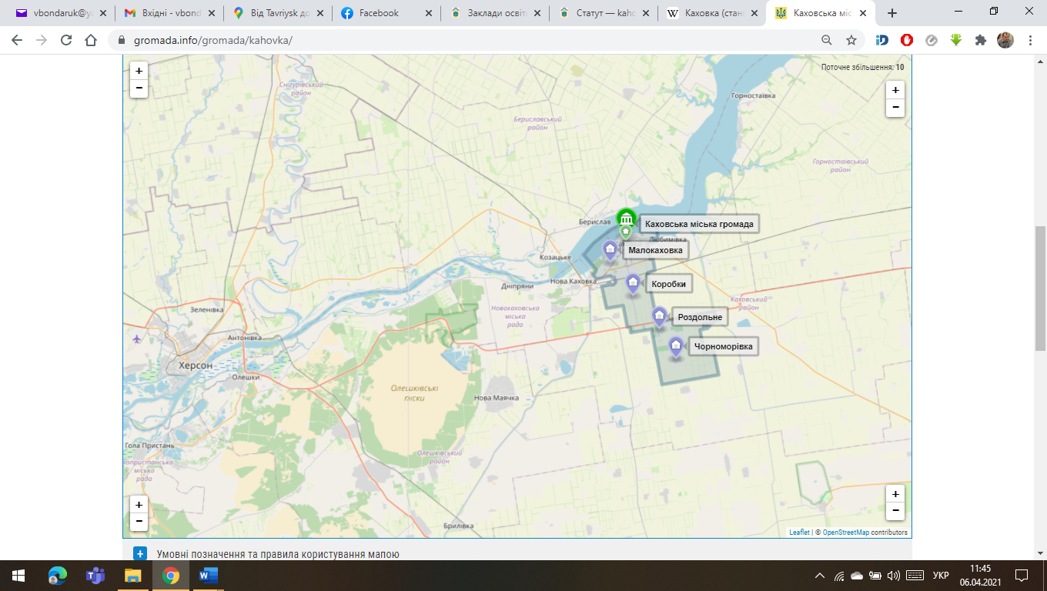
- Географічне розташування Каховської громади

Через територію громади проходить автомобільний шлях міжнародного значення М 14 (Е 58) Одеса - Мелітополь - Новоазовськ - пункт пропуску Новоазовськ (кордон із Росією). Також через населені пункти громади проходить автомобільний шлях регіонального значення Р 47 Херсон - Нова Каховка - Таврійськ - Каховка - Асканія Нова - Новотроїцьке - Генічеськ. Це має позитивний вплив на транспортну доступність Каховської громади в цілому та нові можливості малого бізнесу у сфері торгівлі та послуг. Повітряними шляхами сполучення можливе через Міжнародний аеропорт Херсон, що розташований за 95 км від адміністративного центру громади. Відстань до найближчого морського порту – Херсонського - 100 км.
Коротка історична довідка
Місто Каховка засноване у 1791 році на місці колишньої турецької фортеці Іслам-Кермен, назване на честь генерала В. Каховського - учасника російсько-турецьких воєн другої половини XVIII ст. До 1879 року Каховка стала відомим торгівельним містечком, чому немало сприяло вигідне розташування на перехресті торгівельних шляхів, біля відомого колись Таванського перевозу через Дніпро. Рік у рік збільшувалися обсяги перевезень Каховської пристані. Нікольський і Покровський ярмарки, що відбувалися в містечку на початку травня і в жовтні, посідали перше місце в Таврії за товарообігом. Завдяки своїм ярмаркам найманої праці, які збирали до 40 тис. прийшлих робітників, Каховка стала відігравати роль постачальника робітничої сили до крупних поміщицьких маєтків Фальц-Фейнів, Трубецьких, Мордвинових та ін.
Наприкінці XIX століття стало розвиватися промислове виробництво, з’явилися заводи сільськогосподарських машин, пивоварний, горілчаний, лісопильний, фабрика безалкогольних напоїв. Значну роль відігравали 4 каховських пристані. На початку XX століття населення Каховки налічувало 4 тис. мешканців. В містечку діяло 6 шкіл, лікарня, бібліотека (одна з десяти найстаріших бібліотек України), ілюзіон, Народний дім.
Село Малокаховка веде свою історію з 1855 року. Економічно тут завжди було розвинуте сільське господарство, за радянських часів працював виноробний радгосп.
Села Роздольне та Вільна Україна були засновані в 1921 році. Окрім традиційного вирощування зернових тут розвинуті садівництво та вирощування овочів і баштанних культур.
Село Коробки засноване в 1897 році. На території с. Коробки розміщувалась центральна садиба Каховського радгоспу-технікуму, за яким було закріплено 5140 га сільськогосподарських угідь, з них 4576 га орної землі, у тому числі 3218 га — зрошуваної. Вирощувались зернові культури, городина, корми.
Село Чорноморівка засноване в 1921 році на базі хуторів Табунне, Зоря, Іванівка. В різні часи на території села знаходились колгоспи, а в 1977 році було створено міжгосподарське об’єднання “Чорноморівське”.
Корисні копалини
В геоструктурному відношенні територія приурочена до північного крила Причорноморської западини. В геологічній будові території приймає участь цілий комплекс осадових відкладів, які перекривають докембрійський фундамент і кору вивітрювання – крейдяних, палеогенових, неогенових і четвертинних систем значної потужності. Сучасну геологічну основу представляють піщані відклади, лесовидні супіски та сформовані поза межами піщаних арен легкі суглинки. Нижче залягає піщано-суглиниста товща алювіальних відкладів неогену. В придніпровській частині алювіально-дельтові відклади підстилаються розмитими вапняково-мергельними відкладами.
У гідрогеологічному відношенні громада розташована в умовах сприятливих для накопичення підземних вод. Крім прісних підземних вод, в місті є мінерально-лікувальні води родовища «Гаряче джерело», які використовуються для бальнеологічних цілей у лікувально-профілактичному закладі. Підземні води родовища використовуються для промислового розливу води «Каховка» з метою вживання як природної мінеральної столової води. Тобто мінеральні води родовища є ресурсною основою для використання їх в рекреаційно-оздоровчих цілях. Власником, який має спецдозвіл на водокористування з 2011 по 2031 роки, є ТОВ «Тройка».
Із інших сировинних природних ресурсів громади є розвідані родовища будівельних матеріалів - каменю будівельного та цегельно-черепичної сировини, які на даному етапі не розробляються. Це:
- Любимівське родовище суглинків та глин (запаси на 01.01.2018 – по категоріях В+С1 = 1705 тис. м3, затверджене у 1969 році);
- Василівське родовище вапняків (запаси по кат. А = 356 тис. м3, затверджене у 1984 році)
Також, є нерозвідані родовища, які епізодично розробляються підприємствами різних форм власності і представлені цегельно-черепичною сировиною, вапняками, пісками для бетонних та силікатних виробів.

Природно-ресурсний потенціал, кліматичні умови
Каховська територіальна громада розташована в степовій зоні, на лівому березі Каховського водосховища. У фізико-географічному відношенні територія знаходиться в межі Причорноморської південно-степової провінції (Дніпровсько-Молочанська степова область Причорноморської низовини) на Дніпровській терасовій рівнині з яружно-балковими типами місцевостей вздовж кромки водосховища та слабохвилястими між балковими водорозділами, наявністю в різній мірі еродованих чорноземів. Частина території вкрита дюнними пісками, які частково заліснені і сприятливі для рекреаційного використання, особливо в прибережній смузі.
Клімат помірно континентальний з жарким, сухим та тривалим літом, з характерними посушливо-суховійними явищами, і м’якою, слабоморозною з частими відлигами та туманами зимою. Клімату притаманні літні суховії – великі вітри при низькій вологості та високих температурах повітря. Вітрові маси з материка обумовлюють низькі температури взимку з холодними, а восени та влітку – сухими гарячими вітрами. Особливості кліматичних умов території зумовлені піщаним субстратом поверхні, який збільшує посушливість клімату. Основні метеорологічні показники наведені в таблиці 2.
- Основні метеорологічні показники Каховської громади
Метеорологічні показники | Цифрові величини
Температура повітря, С°: середня  - липня  - січня | 9.8°  23°  мінус 3.3°
Температура повітря абс. макс., С° | 39°
Температура повітря абс. мін., С° | мінус 33°
Тривалість сонячного сяйва за рік | понад 2300 год.
Тривалість безморозного періоду | 183дні
Тривалість опалювального періоду  - його середня Т°С° | 166 діб  0.6°
Глибина промерзання ґрунтів:  середня, найменша, найбільша | 55 см, 16 см, 110 см
Відносна вологість | 73%
Опади | 367мм, із них 237мм – в теплий період
Висота снігового покриву: середня, максимальна | 9см, 41см
Число днів зі сніговим покривом | 37 днів
Швидкість вітру, середня | 4.4м/с
Максимальні швидкості вітру, можливі: щорічно  1 раз за 5-10 років  - / - 15-20 років | 23м/с  24-27м/с  28-29м/с
Середня повторюваність штилів | 13%
Домінуючі напрямки вітру та їх повторюваність | ПнСх – 18%, Пн та Сх – 16%

На території громади загальною площею 19,6 тис. га знаходиться 12,7 тис. га (75%) сільськогосподарських земель, в тому числі майже 8 тис. га під зрошенням. Переважна частина земель – чорноземи південні малогумусні неглибокі, частково, навколо села Коробки – чорноземи осолоділі. (рис. 2).
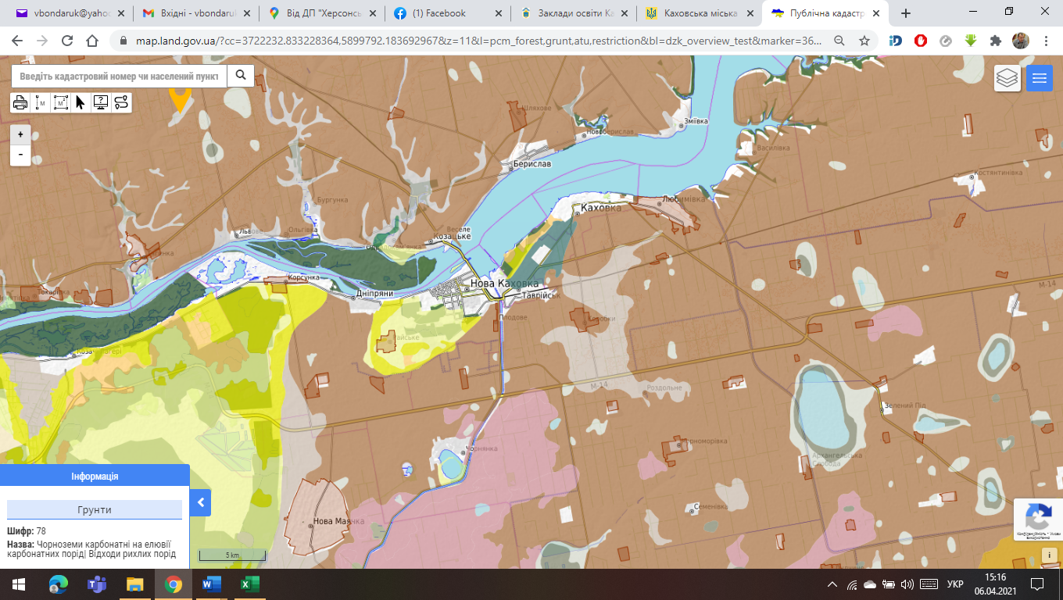
Рис.2 Ґрунти Каховської громади
Гідрологічні особливості
Гідрографічним об’єктом місцевості є Каховське водосховище – нижнє в каскаді дніпровських водосховищ, яке обмиває територію міста Каховка з півночі. З точки зору перспектив використання має сприятливий рекреаційний ресурс. У санітарному відношенні якість води відповідає вимогам рекреаційних об’єктів. Наразі, в межі міста використовуються неорганізовані пляжі, загальною довжиною 700 м – в західній частині прибережної зони та 700 м у східній частині міста. Пляжні території потребують санітарного та рекреаційного благоустрою.
Структура земельного фонду громади наведена на рис. 3.
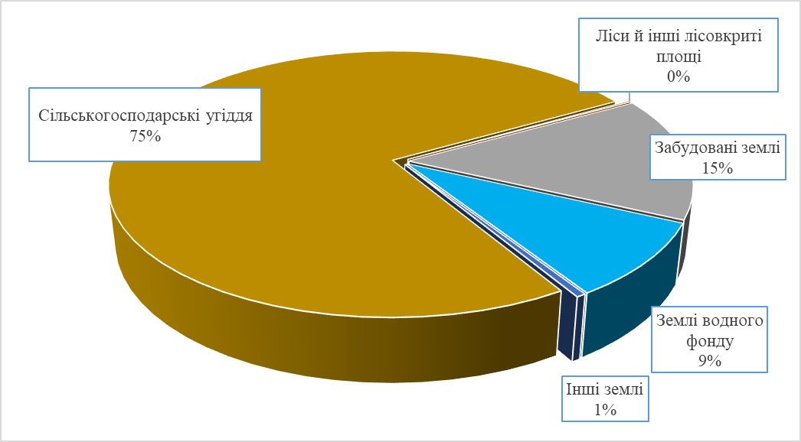
Рис.3 Структура земельного фонду Каховської громади
Просторове планування. Наразі Каховська територіальна громада має затверджений у грудні 2020 року генеральний план міста Каховка.
У контексті нових законодавчих рішень планується передбачити розробку комплексного плану просторового розвитку території громади.
Доцільно провести інвентаризацію комерційної нерухомості та усіх земельних ділянок в межах території громади. Корисним інструментом слугуватиме розробка цифрової карти громади.

1.2. Людський капітал Каховської громади
До складу Каховської ТГ входить 6 населених пунктів: місто Каховка, село Малокаховка, село Роздольне, село Чорноморівка, село Вільна Україна, село Коробки.
Станом на 01.09.2021 року населення громади становить 43296 мешканців, з них міське населення — 35795 осіб, сільське населення 7501 осіб. Загальна демографічна ситуація має відносно незначну негативну тенденцію (-204 мешканці у 2019 році). За останні 6 років кількість мешканців скоротилась найбільше у місті Каховка. Сільські населені пункти громади демонструють майже стабільні показники. Лінійне прогнозування припускає, що у перспективі 2022 року громада втрачатиме біля 400 мешканців щороку, переважно за рахунок перевищення показників смертності над народжуваністю (рис. 4).

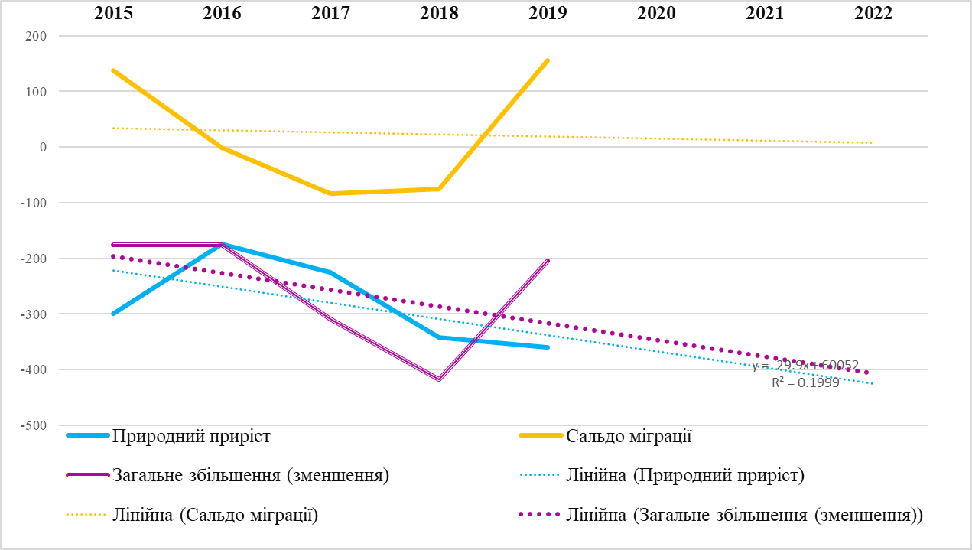

Рис.4. Природний та міграційний рух населення (лінійний прогноз)

Розподіл населення за віком є доволі типовим для громади з центром у місті, розташованої на суттєвій відстані від обласного центру (рис. 5). Частка осіб працездатного віку становить 51 %. Кращі показники тут має село Роздольне (62%).

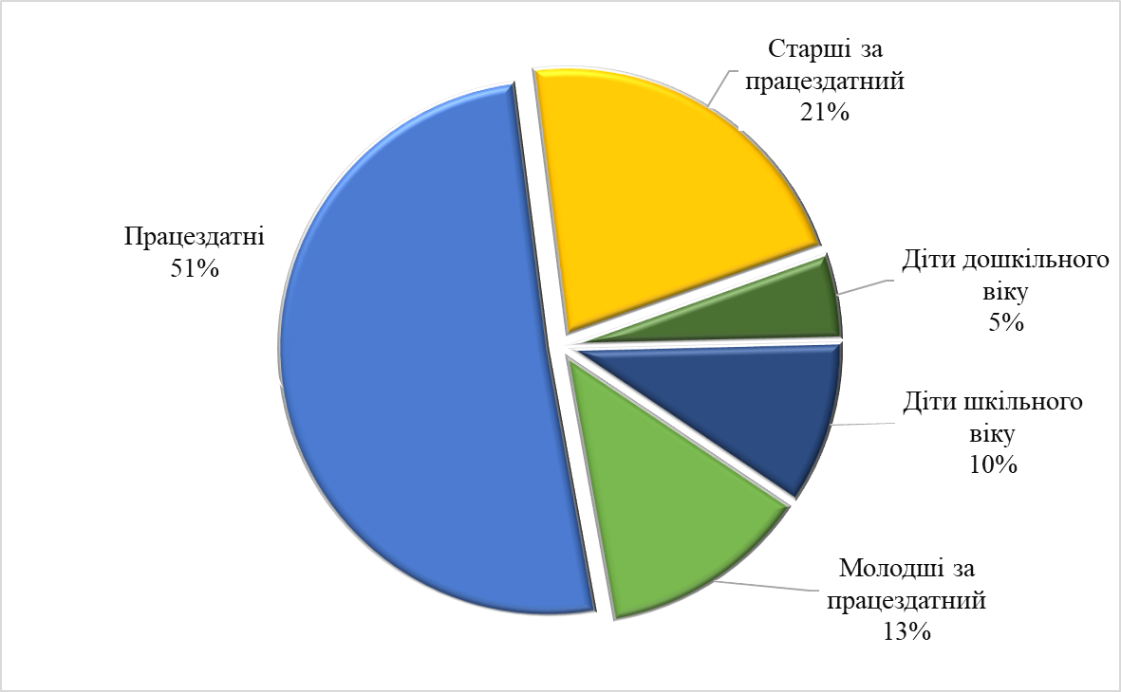
Рис. 5.Розподіл населення за віком

Мережа закладів освіти Каховської територіальної громади складається з 11 закладів загальної середньої освіти, в яких здобуває освіту 4804 учнів.
Громада має гарні показники середньої освіти. Так, за інформацією сайту osvita.ua, Каховський НВК «Гімназія-спеціалізована школа І ст. з поглибленим вивченням іноземних мов» займає 2 рейтингове місце серед шкіл Херсонщини з середнім балом ЗНО-2020 163,6 бали. Також у рейтингу кращих шкіл області Каховська спеціалізована ЗОШ I-III ст. № 2 з поглибленим вивченням іноземних мов (8 місце, 149,4 бали), Каховська ЗОШ I-III ст. № 4 (27 місце, 137,2 бали), Малокаховський заклад ЗСО (47 місце, 134,8 бали).
Нагальною проблемою залишається забезпеченість вчителів і учнів новими підручниками та наповнюваність шкільних бібліотек книгами та підручниками, які б відповідали навчальним планам. Великою проблемою є технічне оснащення комп’ютерних класів та доступність мешканців до мережі «internet» в цілому. Також дуже гостро стоїть проблема стану приміщень навчальних закладів та їх енергоефективність. Серед навчальних закладів є такі, які потребують термінового ремонту. Енергоефективність є загальною проблемою навчальних закладів громади. Заміна вікон на енергозберігаючі, загальне утеплення фасаду будівель є одним із пріоритетних завдань в освітній галузі.
Послуги дошкільної освіти надаються у 12 дошкільних закладах. Усі будівлі потребують ремонтних робіт. Головні проблеми: потреба у капітальних ремонтах будівель, приміщень, встановлення протипожежної сигналізації, харчоблоків, систем водопостачання, водовідведення, систем опалення, дахів, опалубки, прогулянкових майданчиків, поповнення матеріально-технічної бази.
Потреби у відкритті нових груп та створення додаткових місць у діючих закладах дошкільної освіти на даний час немає.
У громаді працюють один заклад професійної освіти - Каховський державний агротехнічний коледж (спеціальності: агрономія; харчові технології; облік і оподаткування; фінанси, банківська справа та страхування; технологія виробництва та переробки продукції тваринництва; ветеринарна медицина).
Послуги позашкільної освіти надають 5 закладів: Центр дитячої творчості, Комунальний заклад «Станція юних техніків», Станція юних натуралістів, Комунальний заклад Міжшкільний навчально-виробничий комбінат, Комунальний заклад «Дитячо-юнацька спортивна школа».
На території Каховської громади здійснюють свою діяльність 54 громадські організації, об’єднання та спілки. Серед них найбільш активними та впливовими є громадські організації: Каховська міська молодіжна громадська організація "Мотоклуб "Колеса дракона", Каховська міська молодіжна громадська організація "Діло", ГО «Каховська Відкрита Ліга гумору», ГО «Нічна мана», жіноча громадська організація “Колібрі”, ветеранські організації тощо. Представники молодіжних організацій та активісти молодіжного руху міста входять до складу ради з питань молодіжної політики.
При виконавчому комітеті Каховської міської ради утворена та активно працює Громадська рада (забезпечена приміщеннями, засобами зв’язку, їй створено умови для роботи та проведення засідань, результати засідань висвітлюються на офіційному сайті територіальної громади).
Громадські організації та активісти громадського руху мають підтримку влади у вигляді бюджету участі та конкурсу соціальних проєктів та програм з молодіжних проблем, які фінансуються за рахунок місцевого бюджету.
Кризові явища 2020-2021 років дещо негативно плинули на зайнятість у громаді. Водночас, структура зайнятості виглядає збалансованою, частка працівників бюджетної сфери становить 41% від загальної кількості штатних працівників. Офіційний рівень безробіття становить 7,9% і є меншим за середній показник регіону – 9,3%.
Показник середньомісячної заробітної плати штатного працівника по Каховській міській територіальній громаді за І півріччя 2021 року становила 12025 грн.
Соціальну інфраструктуру Каховської територіальної громади представляють:
- Управління праці та соціального захисту населення Каховської міської ради;
- Каховський міськрайонний центр зайнятості;
- Каховський відділ обслуговування громадян (сервісного центру) Головного управління Пенсійного фонду України в Херсонській області;
- Територіальний центр соціального обслуговування (надання соціальних послуг);
- Міський центр соціальних служб сім'ї, дітей та молоді.
На ближчу перспективу необхідно передбачити оновлення матеріально-технічної бази, а також забезпечити приміщення для зберігання архівних справ всіх видів державної соцдопомоги та субсидій та виділити окреме приміщенні для розміщення Територіального центру соціального обслуговування.
Послуги з охорони здоров'я на території Каховської громади надаються КНП « Каховський МЦПМСД», що здійснює медичне обслуговування населення безпосередньо пов’язане з наданням первинної медико-санітарної допомоги, відповідно до переліку медичних послуг в т.ч. визначених лабораторних та інструментальних діагностичних. До первинної ланки медицини також входять: Амбулаторія загальної практики — сімейної медицини (АЗПСМ ) №1 (м. Каховка), Амбулаторія загальної практики — сімейної медицини (АЗПСМ ) №2 (м. Каховка), Амбулаторія загальної практики — сімейної медицини с. Малокаховка, Амбулаторія загальної практики — сімейної медицини с. Коробки, Амбулаторія загальної практики — сімейної медицини с. Роздольне, Фельдшерський Пункт с. Вільна Україна, Пункт Здоров’я с. Чорноморівка.
Кількість осіб, які підписали декларації на надання медичного обслуговування – 31987 (майже 73% мешканців громади).
Проблемні питання:
- брак фахівців, зокрема лікарів та середнього медперсоналу;
- ремонт приміщень закладів охорони здоров’я, особливо в сільській місцевості;
- забезпечення доступності будівель та приміщень для осіб з інвалідністю та інших мало мобільних груп населення, відповідно до вимог ДБН В.2.2.-40:2018.
Послуги охорони здоров’я вторинної ланки надає КНП «Каховська центральна міська лікарня», яка функціонує потужністю стаціонару на 170 ліжок та консультативно-діагностичною поліклінікою. КНП «Каховська ЦМЛ» є базовою лікарнею і надає медичну допомогу мешканцям всіх територіальних громад Каховського району і прилеглих районів. За 2020р. у КНП «Каховська ЦМЛ» проведено оперативних втручань: планових-35, екстрених-1748.
Для забезпечення доступності осіб з інвалідністю та інших маломобільних груп населення КНП «Каховська ЦМЛ» потребує забезпечення в обладнанні пандусів, туалетів та ліфтів.
Для задоволення культурних потреб мешканців на території громади працюють 10 закладів: міські Палац культури «Меліоратор», універсальна бібліотека та Каховська школа мистецтв, Каховський міський культурно-методичний заклад та сільські будинки культури (Малокаховка, Роздольне), клуби (Чорноморівка, Вільна Україна) та бібліотеки (Роздольне, Чорноморівка, Вільна Україна).
Будівлі усіх закладів потребують капітальних ремонтів, повністю або частково. Крім того, повноцінне задоволення культурних потреб мешканців має бути забезпечене оновленням профільної техніки, закупівлями сучасних меблів, різноманітних технічних засобів, художньої літератури для бібліотек.
Спортивна інфраструктура громади.
Матеріально-технічний стан спортивної бази Каховської міської ТГ налічує 116 фізкультурно-спортивних споруд , з них: 87 у м. Каховка та 29 у старостинських округах.
Адміністративний центр громади (м. Каховка) має 2 стадіони: «Авангард» (ПрАТ КЗЕСО) та спортивний комбінат «Олімпійський» (з футбольним полем та легкоатлетичним ядром). Головною спортивною спорудою Каховської ТГ є с/к «Олімпійський» на якому проходять футбольні матчі, спортивно-масові заходи та змагання.
Проблемні питання: відсутність достатньої кількості сучасних доступних спортивних споруд (особливо у сільській місцевості), приведення с/к «Олімпійський» до сучасних вимог та стандартів (потребує реконструкції), брак кваліфікованих фахівців фізкультурно-спортивної галузі, тренерів та спортсменів. Громада потребує розширення мережі спортивної інфраструктури, наближеної до скупченого місця проживання дітей, молоді та активного населення.
Адміністративні послуги надаються в Центрі надання адміністративних послуг Каховської міської ради. На початок 2021 року кількість послуг які надаються через Центр — 144, станом на 01.10.2021 року — 149. У зв’язку із збільшенням кількості населення, планується розширення приміщення Центру та збільшення кількості адміністраторів. За результатами участі ЦНАП у проекті «Підтримка електронного урядування для децентралізації в Україні (EGOV4UKRAINE)» в рамках програми «U-LEAD з Європою» в Центрі впроваджена інформаційна система «Вулик», яка значно підвищила доступність та якість адміністративних послуг.
Стан діджиталізації Каховської громади знаходиться на задовільному рівні. Якісний доступ до мережі Інтернет забезпечено в усіх населених пунктах громади, крім села Чорноморівка. Діловодство громади потребує впровадження електронного документообігу.
В онлайн режимі надають послуги: управління праці та соціального захисту населення Каховської міської ради, Каховський міськрайонний центр зайнятості, Каховський відділ обслуговування громадян (сервісного центру) Головного управління Пенсійного фонду України в Херсонській області.
Серед нагальних завдань – суттєве покращення комп’ютерної грамотності населення, особливо для людей поважного віку. Також Каховська громада бере активну участь у зборі інформації для створення та наповнення геоінформаційної системи Херсонської області.

1.3. Наявна інфраструктура Каховської громади
У цілому по громаді мережа доріг загального користування забезпечує транспортне сполучення між населеними пунктами. Всі населені пункти забезпечені під’їздами з твердим покриттям. Транспортне сполучення забезпечує доступність до районних та обласних центрів.
Територію громади перетинають автомобільні дороги, з яких декілька головних: Автомобільний шлях державно регіонального значення Р-47 Херсон - Нова Каховка - Генічеськ та автомобільний шлях М-14 міжнародного значення Одеса – Мелітополь - Новоазовськ. Стан доріг в межах ТГ - задовільний.
Одним з найважливіших питань Каховської громади є стан дорожнього покриття, який як в межах населених пунктів, так і поза ними, знаходиться в незадовільному стані. Мережа автомобільних доріг потребує капітального ремонту, а подекуди і повної заміни дорожнього покриття. Щороку проводиться ямковий ремонт доріг, але ці заходи не можуть в повній мірі вирішити проблему.
Перевезення пасажирів здійснюється за транспортними маршрутами як європейського, так і регіонального значення. Сполучення з обласним центром та іншими районними центрами здійснюється приватними перевізниками. На території громади розміщена автостанція, налагоджені внутрішньопасажирські перевезення між населеними пунктами громади та іншими селами сусідніх громад Каховського району.
Водопостачання та водовідведення в громаді забезпечує Комунальне виробниче управління „Каховський водоканал”. Загальна протяжність водогонів громади становить 126,4 км, мереж водовідведення – 60,9 км. Джерело водопостачання для господарсько-питних та промислово-технічних потреб міста - підземні води артезіанських свердловин Каховського родовища підземних вод, які є основним водозабором міста. Охоплення населення централізованим водопостачанням по м. Каховка становить 100%. Крім централізованого водопостачання, в місті існують локальні системи водопостачання промислових підприємств. Загалом комунальний водопровід обслуговує населення міста, комунальні та окремі промислові підприємства, а також смт Любимівка і с. Малокаховка. Для потреб міста функціонує водозабір з 19 артезіанських свердловин (з дебітом від 4 до 250 м3/год). Згідно даних КВУ «Каховський водоканал» виробнича потужність комунального водопроводу 36,60 тис. м3/добу. На даному етапі зношеність мереж та обладнання становить 26 - 40%, в наслідок чого втрати вод в мережі досягають 33,5%. Більшість водогонів побудовані в середині минулого століття і експлуатуються без належного капітального ремонту та реконструкції. Артезіанські свердловини також потребують реконструкції та ремонту.
Питна вода в місті відповідає вимогам ДСанПіН 2.2.4-171-10 «Гігієнічні вимоги до води питної, призначеної для споживання людиною».
В селах питання з водопостачання вирішується шляхом подачі води через водонапірні вежі зі свердловин. Централізоване водопостачання в наявності в усіх селах, крім с.Чорноморівка. Близько 50% мереж водопостачання потребують заміни. Якість питної води не відповідає нормам.
Відведення стічних вод забезпечує система централізованої каналізації, якою охоплено 56% населення; частково не каналізована садибна забудова. Рідкі побутові відходи садибної забудови вивозяться автотранспортом і знезаражуються на міських КОС. У каналізацію скидаються стоки підприємств, які не мають локальних систем каналізації та дозволів на скидання зворотних вод у водний об’єкт. Водовідведення каналізаційних вод здійснюють сім КНС, очищення відбувається на очисних спорудах (площа 9.95 га, розташовані в південній частині вздовж вул. Чаплинське шосе), добова потужність яких становить 16,2 тис. м3 (фактично поступає менше половини). КОС працюють з 1971 року і мають амортизаційний знос 92%. Санітарно-захисна зона - 400м, витримана.
За десятки років експлуатації колекторів та КНС обладнання практично не змінювалось, споруди капітально не ремонтувались. Також потребують реконструкції (з впровадженням новітніх хіміко-біологічних технологій очищення стічних вод) і очисні споруди, які збудовані у 1968- 1971 роках (зношеність 84%). На даному етапі система водовідведення забезпечує пропуск та очищення (знезараження гіпохлоритом натрію) каналізаційних стоків міста, загальні показники яких в 2019 році становили, річний та середньодобовий обсяг відповідно: 2 288,0 тис. м3/рік та 6,3 тис. м3/добу (весь об’єм з повним біологічним очищенням). Очищені стічні води, після повного біологічного очищення на КОС, скидаються в Каховське море по напірному трубопроводу довжиною 8.0 км. На дільниці очисних споруд є акредитована лабораторія, яка регулярно здійснює контроль якості очищених зворотних вод. Проби стічних вод відповідають вимогам ГДК скидів у поверхневі води.
Послуги з благоустрою населених пунктів у Каховській міській територіальній громаді, а також санітарне утримання територій, організацію озеленення, створення місць відпочинку громадян, та ритуальні послуги надає Комунальне підприємство “Комунальне транспортне підприємство”. В усіх сільських населених пунктах є необхідність в реконструкції та будівництві вуличного освітлення. Сільські комунальні підприємства не забезпечені або не в повному обсязі забезпечені спеціальною технікою.
Безпека. Кількість правопорушень на 1 тис. мешканців станом на 2020 рік склала 122.8 випадків. Для подальшого безпечного розвитку громади в співпраці з поліцією зроблено перший крок - створено систему відеоспостереження в м. Каховка.

1.4. Економіка і фінанси
Станом на початок 2021 року у Каховській територіальній громаді зареєстровано 909 підприємств-юридичних осіб та 2204 фізичних осіб-підприємців. Громада має суттєвий промисловий потенціал та сприятливі умови для розвитку ефективного сільського господарства. Найбільші роботодавці належать до секторів промисловості та оптової торгівлі аграрною продукцією. Першу сходинку займає один з національних лідерів харчової промисловості ПрАТ “Чумак” (понад 1 тис. працівників), Каховська філія ЗАТ «АТ Каргілл», ТОВ «Терра Тарса Україна». Сучасні проблеми є типовими для багатьох територіальних громад України – недостатня інвестиційна та туристична привабливість, пасивність населення.
Водночас, Каховська громада має підприємства з іноземними інвестиціями (ТОВ ”Грин Тим”, ТОВ ”Уніфер”, ТОВ ”Скандітекс”) та значний інвестиційний потенціал, обумовлений географічним розташуванням, логістичними перевагами, наявністю кваліфікованої робочої сили та вільних земельних ділянок, привабливих для створення нових підприємств.
Туристична інфраструктура. Вигідне географічне розташування адміністративно-територіального центру Каховської громади дає змогу організовувати та проводити відкриті фестивалі різного спрямування та інші масштабні заходи обласного, регіонального, Всеукраїнського та Міжнародного рівнів.
Каховка відома як столиця міжнародного музичного фестивалю "Таврійські Ігри" - найвідомішого свята музики на теренах України. Сьогодні на зміну прийшов міжнародний мотофестиваль "Тачанка". В громаді організовуються регіональні фестивалі-конкурси хореографічного мистецтва серед яких: відкритий конкурс ім. Т.Ерліх "Весняний розмай", фестиваль-конкурс хореографічних творів "Верховинця степова криниця", Відкритий конкурс молодих виконавців "Каховка запрошує...".
Для гостей у місті працює готель «Приват».
На думку місцевих експертів, найбільш перспективними для розвитку економіки Каховської громади є сучасна промисловість, залучення інвестицій та розвиток туризму.
Доходи місцевого бюджету (прогноз на 2021 р., власні доходи) становлять майже 270 млн. грн, структура наведена на рис. 6. Найбільша частина – податок з доходів фізичних осіб (понад 145 млн. грн.), що свідчить про істотний рівень зайнятості та оплати праці найманих працівників. Ймовірними ресурсами збільшення власних надходжень є краще адміністрування земельних платежів, податків на нерухомість, якісніше управління комунальними підприємствами та майном.
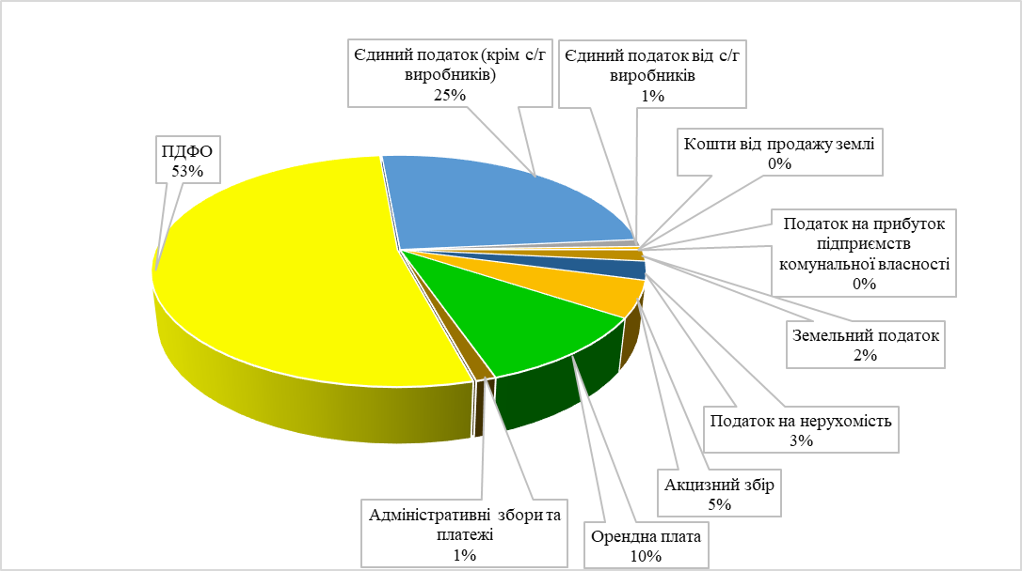

Рис. 6. Структура дохідної частини місцевого бюджету Каховської ТГ

Видатки місцевого бюджету Каховської громади на 2021 рік заплановані у розмірі понад 325 млн. грн, структура наведена на рис. 7. Звертає на себе увагу суттєва частка витрат на освіту (69%), загальна частка «соціальних» видатків (освіта, медицина, соціальні послуги, культура) – понад 85% від усіх видатків громади. При цьому, 9% витрат на управління громадою є доволі конкурентним показником.
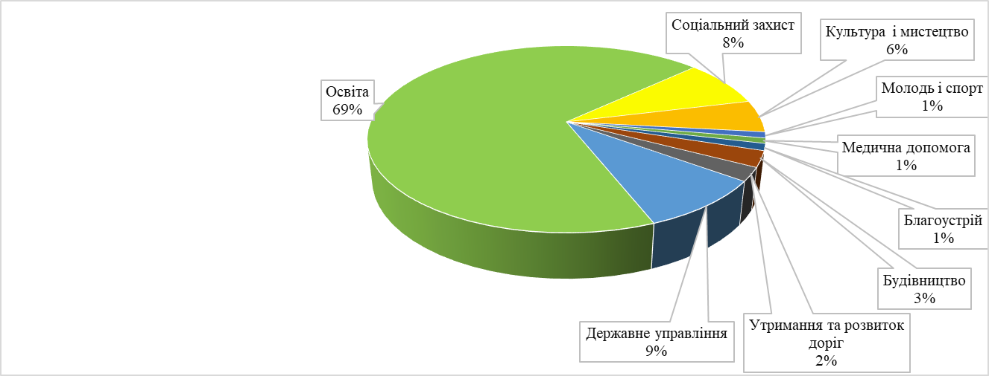

Рис. 7 Структура видатків місцевого бюджету Каховської ТГ
Очевидно, що оптимізація видатків та краща фінансова спроможність громади дозволила б створити у громаді повноцінний бюджет розвитку (наразі лише 9 млн. грн) та збільшити фінансування на покращення інфраструктури.
Фінансові послуги бізнесу та фізичним особам надають відділення 10 банків та одна кредитна спілка, розташовані в адміністративному центрі громади, м. Каховка.
Сфера послуг є доволі розвиненою і нараховує 2 ринки, 29 закладів громадського харчування, 193 заклади торгівлі, 43 заклади побутового обслуговування та 34 аптеки, які сконцентровані в м. Каховка. Мешканці сіл отримують послуги переважно у місті, частково – приватними підприємцями на виїзній основі.

1.5. Охорона навколишнього середовища
Охорона довкілля в місті є пріоритетом діяльності місцевих органів, про що свідчать наявні спеціалізовані розробки в галузі запровадження екологічно орієнтованих заходів при функціонуванні господарського комплексу міста. На основі аналізу існуючої природної та техногенно-екологічної ситуації, була складена Cхема планувальних обмежень, яка є основою для розроблення еколого-містобудівного обґрунтування перспективного розвитку території.
Стан навколишнього середовища визначає активність у сфері природокористування господарського комплексу громади та його впливи на всі складові довкілля. Місто Каховка та села громади не входять до переліку екологічно забруднених населених пунктів України. Загальний рівень забруднення повітря за індексом забруднення атмосфери оцінюється як низький.
Частина промислових та комунально-складських підприємств розташовані локально серед житлової забудови, зокрема ПрАТ ” КЗЕЗО”, Каховський ХПП, що має негативні екологічні впливи.
Основними шляхами зниження забруднення атмосфери є розроблення й впровадження очисних фільтрів, застосування екологічно безпечних джерел енергії та безвідхідної технології виробництва, боротьба з вихлопними газами автомобілів, озеленення та ремонт дорожнього покриття при необхідності тощо. В існуючих кліматичних умовах регіону важливим фактором щодо суттєвого зменшення присутності у повітрі пилу є достатнє озеленення громади.
Найбільш раціональними з точки зору впливу на довкілля об’єктами енергетичної галузі, які не несуть загрози навколишньому середовищу, є сонячні електростанції (СЕС). На сьогодні в місті Каховка вже успішно працює СЕС ТОВ «С. Енерджі-Херсон» потужністю 7,713 МВт.
Знешкодження твердих побутових відходів (ТПВ) відбувається на міському полігоні. Полігон ТПВ (паспортизований), площею 18,3 га, розташований на відстані 4,8 км від житлової забудови та 5,3 км до відкритого водоймища. Щорічний обсяг накопичення – 133 т/рік; переважають відходи житлового сектору ІУ класу. За даними екологічних служб на полігоні накопичено 54,7 тис. м³ ТПВ. Потужності з переробки ТПВ в місті (як і в регіоні) відсутні. Актуальним для території громади є налагодження ефективної схеми роздільного збирання відходів.
Стан полігону задовільний, функціонує з дотриманням правил експлуатації та захоронення відходів. Роздільне збирання побутових відходів в територіальній громаді проводиться частково – відокремлюються відпрацьовані джерела живлення, пластик, скло.
Зменшення впливу ТПВ на довкілля, покращення санітарного стану території громади та покращення умов проживання мешканців може бути досягнуто за рахунок запровадження системи поводження з твердими побутовими відходами. Необхідно підвищувати рівень участі мешканців у сфері поводження з ТПВ, відповідальності та екологічної культури населення.

1.6. Результати аналізу соціально-економічного розвитку Каховської громади
При визначенні основних проблем, що стримують розвиток громади враховувались результати анкетного опитування мешканців Каховської територіальної громади. Воно проводилось у січні-квітні 2021 року, респондентами стали 417 мешканці громади та 65 представників молоді.
У відповідях на запитання «Визначте три причини, що найбільше заважають розвитку громади» більшу кількість відповідей дорослих отримали: безробіття; недостатня комунікація влади з громадою; поширення злочинності, алкоголізму, наркоманії, насильства. У молоді перші три позиції дещо відрізняються: безробіття; нестача об’єктів відпочинку, забезпечення змістовного дозвілля; поширення злочинності, алкоголізму, наркоманії, насильства. Проблема безробіття/відсутність робочих місць отримала суттєво більшу кількість «голосів» як дорослих, так і молодих респондентів (рис. 8).
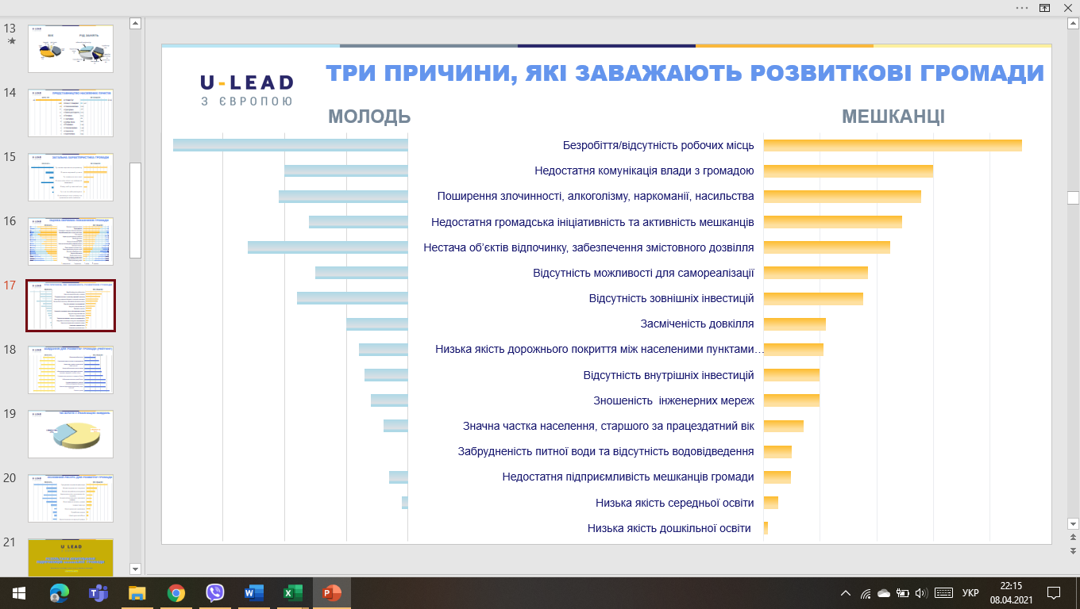
Рис.8 Основні проблеми розвитку Каховської громади

Більш чітко виокремлюються проблеми громади, якщо провести аналіз завдань, які мешканці вважають першочерговими (рис. 9). Першу сходинку тут, на думку як дорослих так і молодих мешканці громади, займає збільшення робочих місць та покращення можливостей для самозайнятості. Друге місце теж співпадає – створення умов для започаткуванням і розвитку малого та середнього бізнесу. Третя позиція у дорослих мешканців – забезпечення належного рівня адміністративних, соціальних, медичних та освітніх послуг, у молоді – розвиток сфери дозвілля (відпочинку, спорту, культури). З іншої сторони, для обох вікових груп низьку пріоритетність мають завдання з розвитку туризму, підтримки фермерства та сільськогосподарської кооперації, а також покращення водопостачання та водовідведення.

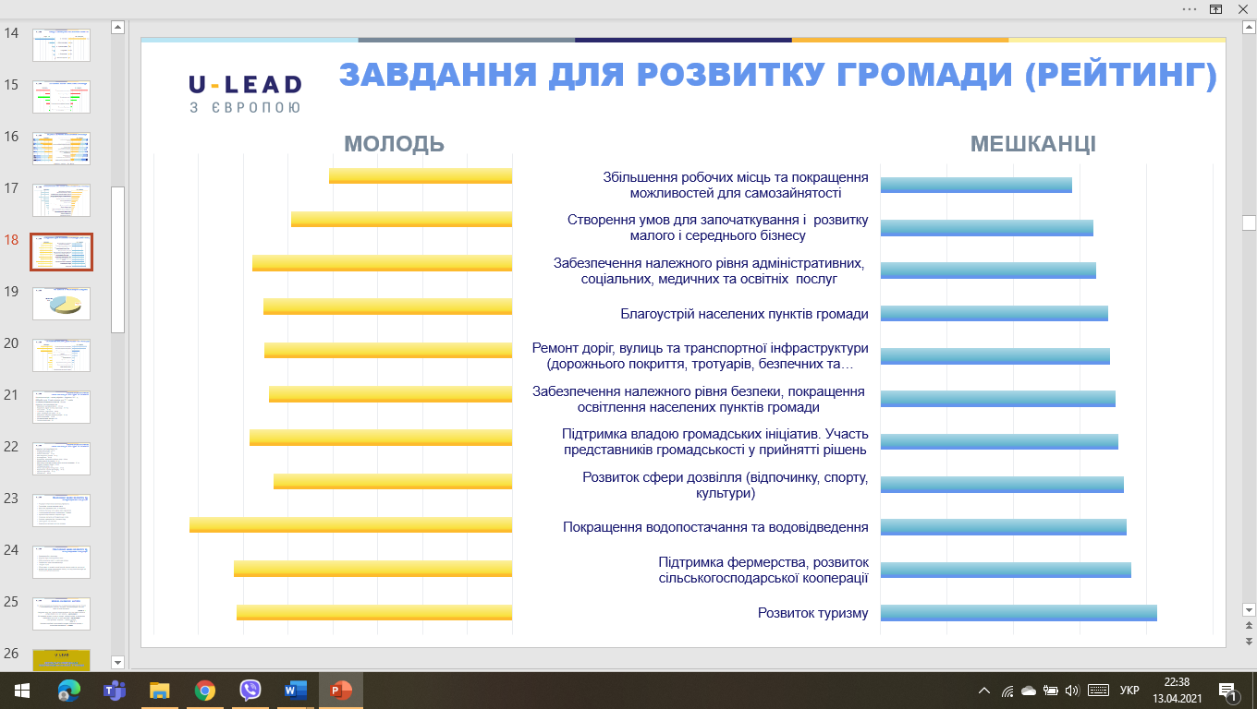
Рис. 9 Рейтинг основних завдань для розвитку Каховської громади
Таким чином, результати соціально-економічного аналізу Каховської громади чітко демонструють наявність декількох проблем, які найбільш суттєво впливають на розвиток громади:
- брак робочих місць на підприємствах громади;
- недостатня комунікація влади з громадою,
- поширення злочинності, алкоголізму, наркоманії, насильства,
- нестача об’єктів відпочинку, змістовного дозвілля,
- незадовільний стан дорожньої інфраструктури.
- «соціальна» завантаженість місцевого бюджету, у якому суттєву частину витрат (понад 85%) займає фінансування освіти, медицини, культури, соціальних послуг тощо.
Водночас, Каховська територіальна громада має низку сильних сторін, які можуть бути використані для соціально-економічного розвитку. Перш за все, це розвинута промисловість, наявність вантажного та пасажирського залізничного сполучення, розташування на автошляхах М-14 та Р-47, практика проведення масштабних туристичних подій.

2. Аналіз сильних і слабких сторін територіальної громади, можливостей і загроз
Визначення та оцінка порівняльних переваг, викликів та ризиків перспективного розвитку Каховської територіальної громади здійснюється на основі оцінки стартових умов місцевого розвитку шляхом SWOT-аналізу.
SWOT-аналіз проводиться для встановлення зв’язку між внутрішніми (сильними і слабкими сторонами) та зовнішніми (можливостями і загрозами) факторами, що мають стратегічне значення для розвитку територіальної громади.

2.1. SWOT-аналіз Каховської громади
SWOT-аналіз, один із найпоширеніших видів аналізу, який дозволяє об’єктивно оцінити сучасний стан громади, її сильні сторони, які найбільше сприятимуть розвиткові, визначити ресурси для подолання слабких сторін, або перетворення їх на сильні, виявити можливості та попередньо оцінити існуючі загрози та шляхи їх уникнення.

- SWOT-матриця Каховської громади
(за результатами засідання Робочої групи 15 квітня 2021 року)
Сильні сторони (S) | Слабкі сторони (W)
1.Залізничне сполучення (9 км до станції Каховка, вантажні та пасажирські потяги).  2. Через територію громади проходять автошляхи М-14 Одеса-Новоазовськ та Р-47 Херсон-Генічеськ.  3. Вигідне розташування на лівому березі Каховського водосховища, потенціал рекреації.  4. Історична традиція промислового виробництва, річкових перевезень, виноробства, зрошуваного сільського господарства, торгівлі.  5. Значні запаси прісних підземних вод, в т.ч. мінеральних (мін. вода «Каховка»).  6. Ресурс земель для аграрного виробництва (12 тис. га, в т.ч. 8 тис.га під зрошенням).  7. Найбільша в Європі меліоративна система.  8. Високий рівень середньої освіти (Каховська гімназія – 2 місце в області, ще три школи серед 50 кращих шкіл).  9. Наявність професійної освіти (агротехнічний коледж, ліцей сфери послуг).  10.Активні громадські організації, в т.ч. молодіжні, козацькі.  11.Функціонує ЦНАП, 144 адмін. послуги, впроваджена система «Вулик».  12.Наявні потужні промислові підприємства («Чумак», КЕМЗ, «Скандітекс», АТ «Каховська філія Каргілл»).  13.Досвід проведення масштабних культурних та туристичних заходів.  14.Розвинутий малий авіаційний та парашутний спорт.  15.Інвестиційний потенціал (земельні ділянки, кваліфікована робоча сила).  16.Розвинута сфера послуг | 1. Посушливий клімат.  2. Незавершена інвентаризація землі та комерційної нерухомості.  3. Незначна негативна демографія (прогноз -400 мешканців у 2022 р.).  4. Нестача лікарів та середнього медперсоналу первинної медицини.  5. Недостатньо розвинена і застаріла мережа спортивної інфраструктури.  6. Більшість комунальних будівель потребують ремонту.  7. Не створені ОСББ у старостинських округах.  8. Недостатня комп'ютерна грамотність населення.  9. Незадовільний стан внутрішніх автомобільних доріг та вулиць у населених пунктах.  10. Необхідність реконструкції та будівництва вуличного освітлення.  11. Зношені водогони та очисні споруди, незадовільне водозабезпечення та водовідведення сільських населених пунктів.  12. Суттєвий брак профільної комунальної техніки.  13. Потреба у розширенні мережі місць та центрів дозвілля.  14. Стан громадської безпеки неналежного рівня.  15. Соціальна перевантаженість видаткової частини місцевого бюджету (понад 85%).  16. Недосконала система збору і сортування ТПВ.  17. Недостатня комунікація влади з громадою.
Можливості (O) зовнішні | Загрози (T ) зовнішні
1. Завершення реконструкції автомагістралі М14, автодороги Р-47.  2. Зростання інтересу до туризму на Херсонщині.  3. Подальше зростання інвестиційної привабливості України.  4. Триваючий попит на агропродукцію в світі.  5. Повна передача громаді повноважень використання земель за межами населених пунктів.  6. Розвиток альтернативної енергетики.  7. Продовження діяльності в Україні проектів МТД, які підтримують громади.  8. Розвиток Херсонського аеропорту. | 1. Продовження військового конфлікту на Сході України.  2. Нестабільне податкове та інвестиційне законодавство.  3. Затягування з проведенням ключових реформ.  4. Посилення конкуренції з боку сусідніх громад (Нова Каховка, Таврійськ).  5. Збільшення навантаження на місцеві бюджети.  6. Наростання негативного впливу кліматичних змін.  7. Подальше зростання цін на енергоносії.  8. Подовження обмежень, пов’язаних з пандемією

2.2. Характеристика порівняльних переваг, викликів та ризиків перспективного розвитку громади
SWOT-аналіз є основою для виявлення логічних взаємозв'язків між внутрішніми (сильні та слабкі сторони) та зовнішніми (можливості та загрози) факторами, які мають стратегічне значення для розвитку громади. Це дозволяє сформулювати порівняльні переваги, виклики і ризики, які є основою формулювання стратегічних та оперативних цілей розвитку територіальної громади на довгострокову перспективу.
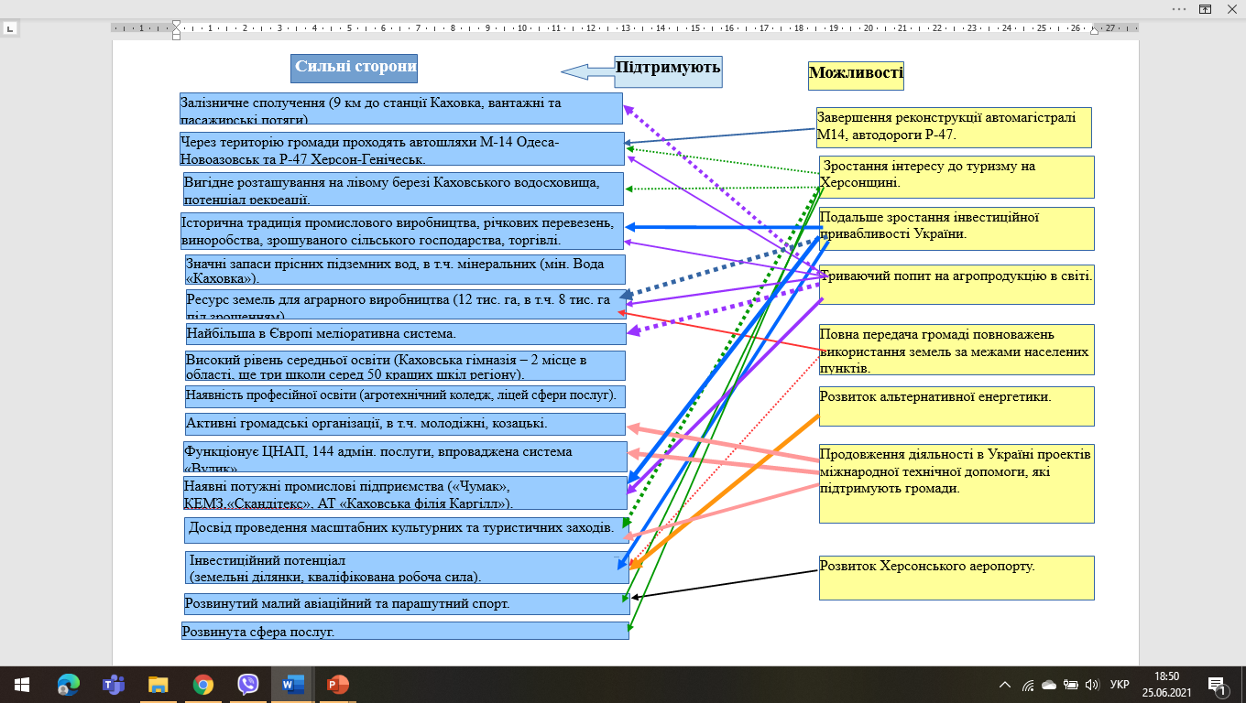
Рис. 10 Аналіз у секторі «Порівняльні переваги»

Порівняльні переваги
(визначені в результаті аналізу сильних сторін і можливостей, рис. 10)
- Зростання інтересу до туризму на Херсонщині підтримується за рахунок сильних сторін - вигідного географічного положення та автошляхів, що проходять через територію громади, це надасть можливість збільшити проведення масштабних культурних та туристичних заходів, сприятиме розвитку малого авіаційного та парашутного спорту та збільшить попит на розвинення сфери послуг.
- Тривалий попит на агропродукцію в світі у сукупності з завершенням реконструкції автомагістралі М14, автодороги Р-47 матиме позитивний вплив на такі сильні переваги громади як історичну традицію промислового виробництва, річкових перевезень, виноробства, зрошуваного сільського господарства, торгівлі, також - ресурс земель для аграрного виробництва, наявність розвинутої меліоративної системи, автошляхів та потужних промислових підприємств.
- Подальше зростання інвестиційної привабливості України та повна передача громаді повноважень використання земель за межами населених пунктів матиме додаткову перевагу у зацікавленості інвестувати в нашу громаду, маючи приклад наявних промислових підприємств з іноземними інвестиціями та вільні земельні ділянки.
- Продовження підтримки проєктів міжнародної технічної допомоги надасть можливість активній молоді та громадським організаціям взяти участь та реалізувати проєкти, що сприятимуть соціальному, культурному розвитку громади та проєкти для підтримки ЦНАПів, що сприятимуть покращенню адміністративних послуг.

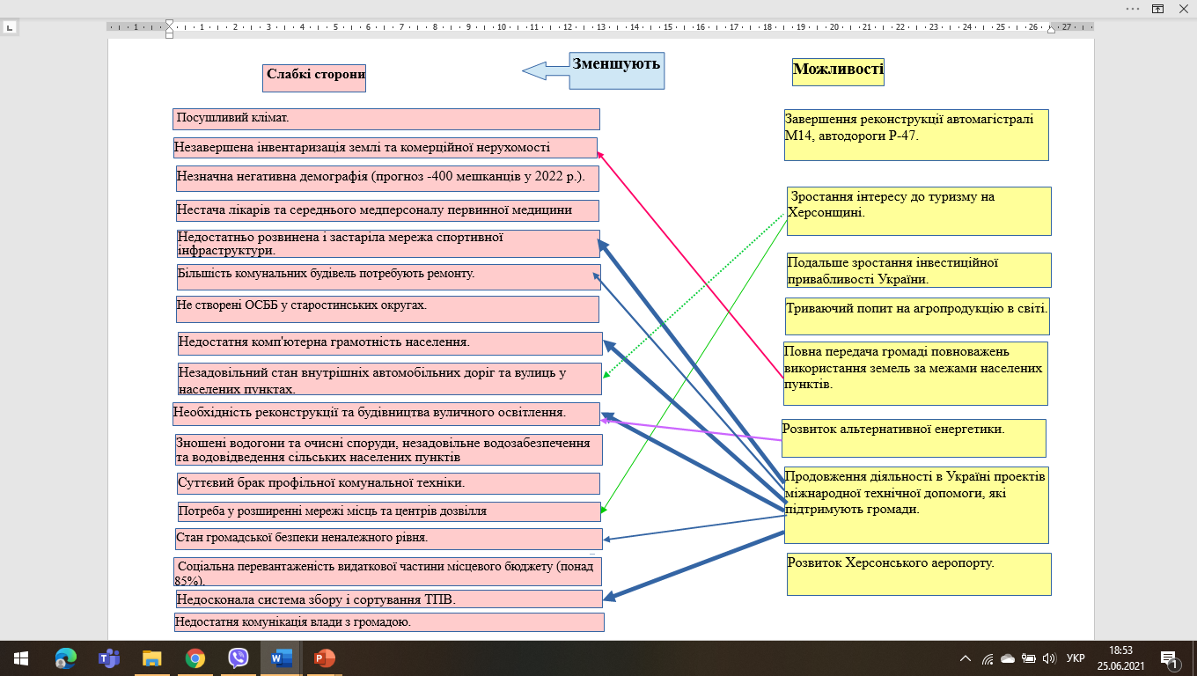
Рис. 11 Аналіз у секторі «Виклики»

Виклики
(визначені в результаті аналізу слабких сторін і можливостей, рис.11)
- Незавершену інвентаризацію земель та комерційної нерухомості можливо буде оперативніше вирішити за рахунок повної передачі громаді повноважень за межами населених пунктів.
- За рахунок таких зовнішніх можливостей, як продовження підтримки громад з боку держави, проектів міжнародної технічної допомоги, державної субвенції можливе вирішення питань щодо ремонту комунальних будівель, розвинення та оновлення спортивної інфраструктури, центрів дозвілля, громадської безпеки, реконструкції та будівництва вуличного освітлення та досконалої системи поводження з ТПВ, зменшення навантаженості на бюджет.
- Зростання інтересу до туризму на Херсонщині, який дасть початок розвитку галузі туризму потребує розширення мережі місць та центрів дозвілля та задовільного стану доріг.

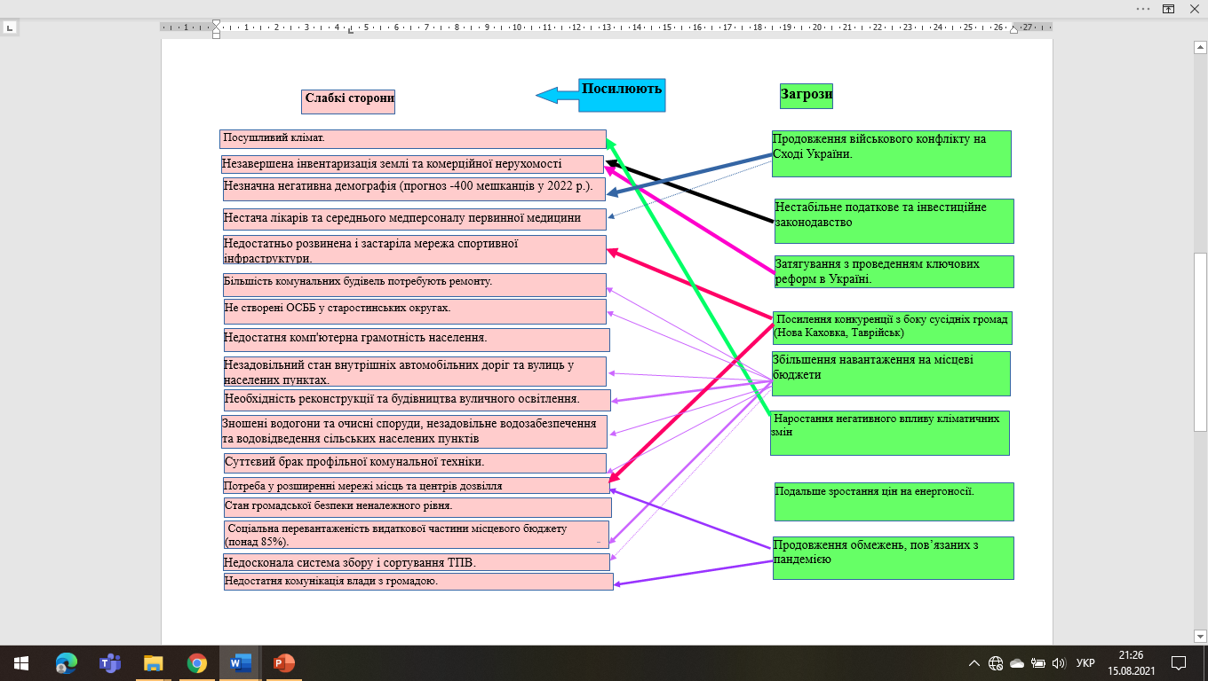
Рис. 12 Аналіз у секторі «Ризики»

Ризики
(визначені в результаті аналізу слабких сторін і загроз, рис. 12)
- Найбільший ризик для нашої громади є збільшення навантаження на місцевий бюджет: утримання комунальних будівель, ремонт внутрішніх автомобільних доріг, вуличного освітлення, комунальної сфери старостинських округів та соціальної сфери (закладів охорони здоров'я, освіти та культури) за власний рахунок.
- Конкуренція з боку сусідніх громад (Нова Каховка, Таврійськ) - посилює ще одну із слабких сторін нашої громади, недостатньо розвинуту туристичну привабливість (за рахунок недостатньо розвинутої мережі спортивної інфраструктури та потребі у збільшені мережі місць та центрів дозвілля, відсутність кінотеатру та готелей). Містяни та молодь громади їздять відпочивати у сусідні громади.
- Продовження військового конфлікту на Сході України негативно може вплинути на демографію громади (- 400 мешканців), що супроводжуватиметься відтоком населення працездатного віку закордон та від’ємним природним приростом населення.
- Нестабільне податкове та інвестиційне законодавство, затягування з проведенням ключових реформ в Україні також збільшує ризик навантаження на місцеві бюджети, гальмує процес завершення інвентаризації землі та комерційної нерухомості.
- Продовження обмежень, пов’язаних з пандемією негативно вплинули на розвиток бізнесу, що ще більше ускладнює комунікацію влади з громадою та уповільнює створення місць та центрів дозвілля.

2.3. Визначення потенціалу для розвитку громади та основних проблем, що стримують її розвиток
Поєднання результатів соціально-економічного аналізу та SWOT аналізу дає підстави сформулювати такі висновки:
Основні проблеми розвитку Каховської територіальної громади:
- брак робочих місць на підприємствах громади,
- недостатня комунікація влади з громадою,
- поширення злочинності, алкоголізму, наркоманії, насильства,
- нестача об’єктів відпочинку, змістовного дозвілля,
- незадовільний стан дорожньої інфраструктури,
- «соціальна» завантаженість місцевого бюджету (понад 85%).
Потенціал для розвитку Каховської громади у таких напрямках:
- сучасна промисловість,
- залучення інвестицій,
- розвиток туризму,
- розвиток соціального житла.

ІІ. СЦЕНАРІЇ РОЗВИТКУ КАХОВСЬКОЇ МІСЬКОЇ ТЕРИТОРІАЛЬНОЇ ГРОМАДИ

На основі аналізу та оцінки соціально-економічної ситуації у Каховській громаді формулюємо найбільш вірогідні можливі сценаріїв розвитку громади на плановий період (2022-2027 роки). Цей процес ґрунтується на припущеннях, які стосуються формування комбінацій сильних та слабких сторін, можливостей та загроз. В основі кожного сценарію покладаються базові сценарні припущення, за яких можуть виникати ті чи інші фактори впливу.
Для обрання найбільш прийнятного і водночас реалістичного сценарію варто враховувати, що для нещодавно створеної Каховської громади недостатньо даних для відстеження попередньої тривалої динаміки соціально-економічних процесів. Тому, повноцінне формулювання сценаріїв стане можливим під час наступних періодів стратегічного планування. Крім того, у 2021 році громада у новоствореному складі перейшла до прямих міжбюджетних відносин з національним бюджетом, відбувається передача кількох додаткових сфер відповідальності (охорона здоров’я, культура, соціальні послуги тощо).
Таким чином, наведені нижче елементи сценарного моделювання відображають, передусім вплив на громаду зовнішніх факторів. Правильне трактування впливу, потенційних можливостей та загроз, які несе за собою їхня реалізація, дозволяє сформувати проактивну позицію громади, за якої вона виступатиме не як об’єкт, але як суб’єкт управління процесами, що відбуваються. За умов існування цих вищезазначених альтернатив існує можливість сформулювати два сценарії розвитку Каховської територіальної громади: базовий (інерційний) сценарій та модернізаційний сценарій розвитку громади.
Базовий/інерційний сценарій розвитку Каховської громади
Формується на підставі комплексу припущень, що тривалий у часі (горизонті планування) баланс зовнішніх і внутрішніх факторів впливу на стан громади як соціально-економічної системи залишається незмінним, тобто послідовність станів системи змінюється за інерцією: органи управління громади не впливають активно на зміну ситуації.
Базові припущення інерційного сценарію - національний рівень:
- Рівень корупції в країні зменшується незначно.
- Військовий конфлікт на Сході України заморожується.
- Зростають видатки національного Бюджету на утримання армії та ВПК.
- ВВП країни через попередні кризові явища зростає повільно, у 2021 році – 3,6%, у 2022-му – 4,0%.
- Гривня підтримується міжнародними кредитами та інтервенціями НБУ на валютному ринку, інфляція знаходиться на рівні біля 10%.
- Інвестиційна привабливість України залишається низькою, рівень залучення інвестицій зростає мляво.
- Податковий тиск на підприємців залишається високий, в тіні продовжує залишатися близько 50% малого і середнього бізнесу.
Базові припущення інерційного сценарію – місцевий рівень:
- Пізнаваність Каховської громади мало сприяє економічному зростанню, сектор послуг та туристичний бізнес не розвиваються.
- Промислові підприємства відчувають труднощі, пов’язані з кризовими явищами, структура економіки громади залишається без суттєвих змін.
- Інвестиційний та підприємницький клімат у громаді залишаються на тому ж рівні.
- Рівень купівельної спроможності населення зростає повільно.
- Рівень реальної бюджетної забезпеченості громади дещо покращується, але окремої уваги потребують витрати на інфраструктуру старостинських округів.
- Кошти на модернізацію об’єктів інфраструктури – на тому ж рівні.
- Пасивність мешканців продовжує негативно впливати на розвиток громади.

Результат інерційного сценарію:
- Демографічна ситуація залишається без змін, погіршуючись в сільських населених пунктах громади, при цьому вікова структура населення змінюється в бік скорочення працездатного населення та його «старіння», що, відповідно, призводить до зростання навантаження на працездатне населення.
- Промисловий потенціал Каховської громади без відчутних інвестицій не зростає, можливі скорочення прибутковості за рахунок впливу кризових явищ, пов’язаних з пандемією.
- Внаслідок скорочення робочих місць в реальному секторі більшість населення живе за рахунок торгівлі, послуг, бюджетних, пенсійних та соціальних виплат.
- Трудова міграція зростає. Сільські території продовжують занепадати через відсутність місць праці та реальних джерел доходів сільського населення.
- Низька інвестиційна привабливість громади не сприяють зниженню рівня тінізації економіки. Реальний сектор економіки повільно скорочується.
- Внаслідок зростання доходів бюджету після об'єднання дещо покращуються окремі об’єкти інженерно-комунальної інфраструктури громади, однак розпорошення коштів по населених пунктах громади не дозволяє створити кумулятивного ефекту: модернізація інфраструктури розтягується на довгі роки.

Модернізаційний сценарій розвитку Каховської громади
Модернізаційний сценарій розвитку будується на припущеннях, за яких формуються найсприятливіші, та водночас, реалістичні, зовнішні (національні та регіональні) та внутрішні (ті, які громада здатна сформувати самостійно) фактори впливу.
Базові припущення модернізаційного сценарію розвитку– національний та регіональний рівень:
- Внаслідок тиску Заходу на РФ військове протистояння на Сході України припиняється.
- Видатки на оборону країни та підтримки ЗСУ стабілізуються.
- Рішуче впроваджуються системні реформи: земельна, судова, податкова, адміністративно-територіальна та ін.
- ВВП країни незначно зростає у 2021 році – на 4%, далі починає зростати більш ніж на 5%.
- Гривня стабільна, вартість кредитів для бізнесу зменшується до 5-7%.
- Інвестиційна привабливість країни покращується.
- Податкова реформа поступово виводить бізнес із «тіні».
- Соціальна політика держави мінімізує ризики росту неплатежів внаслідок зростання тарифів на комунальні послуги.
- Регіональна влада Херсонської області фахово професійно актуалізує та активно впроваджує Стратегію розвитку на 2021-2027 роки.
- Ефективно працює ДФРР.
Базові припущення модернізаційного сценарію розвитку – місцевий рівень:
- Місцевій владі вдається сформувати основні планувальні документи МТГ: стратегія, комплексний план просторового розвитку, генеральні плани всіх населених пунктів.
- Громада визначає «якірні точки» зростання та відновлює власну економічну та туристичну ідентичність. Навколо визначених пріоритетних секторів економіки об’єднуються підприємці.
- Підприємницький та інвестиційний клімат громади покращується, зростає інтерес інвесторів до впровадження бізнес проектів на території громади, перш за все, у пріоритетних секторах.
- Завдяки цілеспрямованій роботі суттєво зростає якість життя мешканців.
- Громада активно бере участь у проєктах міжнародної технічної допомоги, отримується передовий досвід, зростає спроможність місцевої влади ефективно реалізовувати свої повноваження.
- Громада є активним учасником впровадження Стратегії розвитку регіону та, відповідно, реципієнтом Державного фонду регіонального розвитку.
- Держава продовжує підтримувати базовий рівень ОМС, громада отримує та ефективно використовує цільові державні субвенції на соціально-економічний розвиток та покращення інфраструктури.
Результат модернізаційного сценарію розвитку:
- Каховська громада відновлює свій статус як промислово розвинута інвестиційно приваблива територія, з пріоритетами у машинобудівній промисловості та туризмі, ефективному агропромисловому секторі. Створені умови для високого рівня використання відновлювальних та альтернативних джерел енергії.
- Внаслідок ефективної політики місцевої та регіональної влади громада залучає стратегічних інвесторів у пріоритетні галузі економіки та сільського господарства.
- Громада здійснює інвентаризацію земель та комерційної нерухомості, формує портфель привабливих інвестиційних пропозицій, активно просуваючи їх на інвестиційні ринки.
- Місцеві підприємці формують виробничі об’єднання, зменшується «тінізація» існуючого бізнесу, дохідна частина бюджету зростає.
- У сфері послуг та навколо провідних підприємств активізується малий бізнес, заповнюючи нішу постачальників, логістики та послуг. Активно просувається бренд Каховської територіальної громади, як території проведення масштабних культурних подій.
- Зростає рівень доходів населення, що пожвавлює внутрішній ринок.
- Активне залучення державних субвенції та коштів з ДФРР разом з чітким планом модернізації інженерної та соціальної інфраструктури в середньостроковій перспективі дозволять значно підвищити рівень комфорту та якості життя мешканців.
- Демографічна ситуація поступово покращується, в першу чергу, за рахунок позитивної міграції.

ІІІ. СТРАТЕГІЧНЕ БАЧЕННЯ РОЗВИТКУ КАХОВСЬКОЇ МІСЬКОЇ ТЕРИТОРІАЛЬНОЇ ГРОМАДИ

Висновки з аналітичного розділу, результати опитування мешканців, а також оцінка факторів, що впливають на стратегічний розвиток, дають підґрунтя сформулювати стратегічне бачення Каховської територіальної громади (за результатами засідання Робочої групи 15 квітня 2021 року). Стратегічне бачення розвитку територіальної громади – бажана/уявна перспектива соціально-економічного та інноваційного розвитку територіальної громади в довгостроковому періоді з урахуванням її унікальних особливостей (громада майбутнього у очах жителів).
Стратегічне бачення враховує специфічні ознаки громади та визначає бажаний для її населення образ в перспективі 2027 року, окреслює узгоджений, різносторонній та оптимістичний погляд на те, як територіальна громада має виглядати в майбутньому.
Стратегічне бачення є основою завдань, виконання яких визначено Стратегією розвитку Каховської громади:

Каховська територіальна громада 2027 року –
це степова перлина Херсонщини, смарагд у золоті ланів, омитий акваторією великого Дніпра, де у просторах степів мчить “Легендарна Тачанка”.
Громада розташована на чумацькому шляху з розвинутим логістично-туристичним напрямком, сільськогосподарським та промисловим комплексом, орієнтованим на експорт, привабливим інвестиційним кліматом.
Територія з багатим історичним минулим, унікальним географічно вигідним розташуванням та найбільшою меліоративною системою в Європі, розміщеною на березі Дніпра з запасами якісної питної води.
Це унікальний простір, де створені можливості для комфортного та безпечного життя мешканців громади та потужний молодіжний центр.
Для досягнення стратегічного бачення були визначені пріоритетні напрямки розвитку Каховської громади, які є найважливішими з огляду на створення ними в довготерміновій перспективі найбільш реальних можливостей для зростання:
1. Економічний розвиток Каховської громади.
2. Розвиток людського капіталу та соціальної інфраструктури.
3. Висока якість життя та послуг для мешканців громади.

ІV. СТРАТЕГІЧНІ, ОПЕРАТИВНІ ЦІЛІ ТА ЗАВДАННЯ РОЗВИТКУ КАХОВСЬКОЇ МІСЬКОЇ ТЕРИТОРІАЛЬНОЇ ГРОМАДИ
Базуючись на результатах та висновках аналітичного етапу, члени робочої групи обрали як базову динамічну (конкурентну) стратегію, яка передбачає максимальне використання конкурентних переваг громади шляхом мінімізації впливу на розвиток слабких сторін за допомогою можливостей, які виникають на сучасному етапі в Україні та у світі. При цьому сильні сторони громади мають ключове значення.
Обрані пріоритетні напрямки розвитку Каховської громади є фактично стратегічними цілями, які здатні консолідувати зусилля влади, бізнесу і громадського суспільства задля сталого розвитку громади. Стратегічні цілі випливають із стратегічного бачення і утворюють рамки, в яких прийматимуться рішення щодо оперативних цілей та заходів. Кожна стратегічна ціль – це бажаний результат «цілеспрямованої» діяльності у вирішенні ключової проблеми з оптимальним використанням ресурсів.
1. Економічний розвиток Каховської громади, як відповідь на наявний у громаді і значною мірою невикористаний інвестиційний потенціал. Громада має вигідне географічне розташування, історію потужного промислового центра, володіє суттєвими ресурсами, перш за все, земельними, та має можливість, з урахуванням процесів трансформації національної економіки України, створити умови для залучення інвестицій до пріоритетних секторів підприємництва.
2. Розвиток людського капіталу та соціальної інфраструктури, оскільки громада має допомагати своїм мешканцям бути конкурентоспроможними на ринку праці, забезпечити високий рівень освіти, охорони здоров’я, культурних послуг, можливостей заняття спортом тощо. Активна молодь Каховської громади отримає нові можливості для своїх потреб, зокрема, Молодіжний центр.
3. Висока якість життя та послуг для мешканців громади, як демонстрація того, що Каховська громада налаштована створити для своїх мешканців якісне і комфортне життя. Громада свідома того, що відставання у якості життя призводить до негативних соціальних та демографічних наслідків і тому необхідно суттєво змінити ситуацію.
Перспективні результати трьох стратегічних цілей, у поєднанні, покликані вирішити ключові проблеми Каховської громади. Зокрема, розвиток місцевої економіки (Стратегічна ціль 1) усуватиме брак робочих місць та сприятиме наповненню місцевого бюджету. Конкурентний людський капітал громади (Стратегічна ціль 2) створить ефективний діалог «влада-громада», сприятиме зменшенню злочинності та зростанню якості робочої сили. Належний рівень якості життя та послуг також сприятиме зменшенню злочинності, але більшою мірою – вирішенню проблем з нестачею об’єктів відпочинку, змістовного дозвілля та незадовільним станом дорожньої інфраструктури.
Для досягнення результатів стратегічних цілей були напрацьовані відповідні оперативні цілі, які визначають межі концентрації прогнозної фінансової та організаційної діяльності Каховської громади на найближчі роки. На їх базі формується основа для управління громадою.

1. Економічний розвиток Каховської громади
1.1. Створення сприятливого середовища для розвитку місцевого бізнесу
1.2. Розвиток інвестиційного клімату громади
1.3. Економіка вражень, економіка сенсів: нова економічна пропозиція для створення сильних територіальних брендів на основі використання історико-культурної спадщини
2. Розвиток людського капіталу та соціальної інфраструктури
2.1. Розвиток освітньої галузі громади.
2.2. Сучасна охорона здоров’я та медичні послуги.
2.3. Розвиток культури
2.4.Створення умов для розвитку фізичної культури та спорту
2.5. Активна участь мешканців у житті громади та соціальні послуги
3. Висока якість життя та послуг для мешканців громади
3.1. Безпека громади і комфорт мешканців.
3.2. Комунальне господарство та екологія.
Оперативні цілі деталізовані в завданнях. Завдання дають відповіді на питання, яким шляхом, яким чином громада намагатиметься досягнути цілей свого розвитку.

- Стратегічні, оперативні цілі та завдання
Стратегічні цілі | Оперативні цілі | Завдання Стратегії
1. Економічний розвиток Каховської громади | 1.1. Створення сприятливого середовища для розвитку місцевого бізнесу | 1.1.1. Забезпечення діалогу між владою, бізнесом та громадою.
1. Економічний розвиток Каховської громади |  | 1.1.2. Підвищення якості Е- врядування
1. Економічний розвиток Каховської громади |  | 1.1.3. Адміністративні послуги
1. Економічний розвиток Каховської громади | 1.2. Розвиток інвестиційного клімату громади | 1.2.1. Актуалізація документів просторового планування
1. Економічний розвиток Каховської громади | 1.2. Розвиток інвестиційного клімату громади | 1.2.2. Просування інвестиційних можливостей громади (інвест паспорт, земля, проекти)
1. Економічний розвиток Каховської громади | 1.2. Розвиток інвестиційного клімату громади | 1.2.3. Розвиток аграрно-промислового комплексу
1. Економічний розвиток Каховської громади | 1.3. Економіка вражень, економіка сенсів: нова економічна пропозиція для створення сильних територіальних брендів на основі використання історико-культурної спадщини | 1.3.1. Створення умов для розвитку туристичного бізнесу
1. Економічний розвиток Каховської громади |  | 1.3.2. Маркетинг та брендинг території громади
2. Розвиток людського капіталу та соціальної інфраструктури | 2.1. Розвиток освітньої галузі громади | 2.1.1. Надання якісних сучасних освітніх послуг
2. Розвиток людського капіталу та соціальної інфраструктури | 2.1. Розвиток освітньої галузі громади | 2.1.2. Модернізація матеріально-технічної бази закладів освіти
2. Розвиток людського капіталу та соціальної інфраструктури | 2.2.Сучасна охорона здоров’я та медичні послуги | 2.2.1. Підвищення якості послуг закладів охорони здоров’я
2. Розвиток людського капіталу та соціальної інфраструктури | 2.3. Розвиток культури | 2.3.1. Модернізація закладів культури
2. Розвиток людського капіталу та соціальної інфраструктури | 2.3. Розвиток культури | 2.3.2. Сучасні культурні послуги
2. Розвиток людського капіталу та соціальної інфраструктури | 2.4.Створення умов для розвитку фізичної культури та спорту | 2.4.1. Розбудова сучасної та доступної фізкультурно-спортивної інфраструктури
2. Розвиток людського капіталу та соціальної інфраструктури | 2.4.Створення умов для розвитку фізичної культури та спорту | 2.4.2. Підтримка всіх напрямків спорту та масової фізичної культури
2. Розвиток людського капіталу та соціальної інфраструктури | 2.5. Активна участь мешканців у житті громади та соціальні послуги | 2.5.1. Створення молодіжної інфраструктури
2. Розвиток людського капіталу та соціальної інфраструктури |  | 2.5.2. Залучення молоді до впровадження грантових, регіональних та місцевих програм
2. Розвиток людського капіталу та соціальної інфраструктури |  | 2.5.3. Сучасні інструменти громадської участі
2. Розвиток людського капіталу та соціальної інфраструктури |  | 2.5.4. Підвищення якості соціальних послуг
3. Висока якість життя та послуг для мешканців громади | 3.1. Безпека громади і комфорт мешканців | 3.1.1. Доступність та інклюзивність
3. Висока якість життя та послуг для мешканців громади | 3.1. Безпека громади і комфорт мешканців | 3.1.2. Підвищення безпеки мешканців громади
3. Висока якість життя та послуг для мешканців громади | 3.1. Безпека громади і комфорт мешканців | 3.1.3. Благоустрій населених пунктів, розвиток інфраструктури відпочинку і дозвілля
3. Висока якість життя та послуг для мешканців громади | 3.2. Комунальне господарство та екологія | 3.2.1. Утримання комунальних будівель, водопостачання та водовідведення у населених пунктах громади
3. Висока якість життя та послуг для мешканців громади | 3.2. Комунальне господарство та екологія | 3.2.2. Охорона навколишнього середовища та поводження з ТПВ
3. Висока якість життя та послуг для мешканців громади | 3.2. Комунальне господарство та екологія | 3.2.3. Розвиток дорожньої інфраструктури

Стратегічна ціль 1. Економічний розвиток Каховської громади
Загальновідомо, що сталий розвиток громади базується на місцевому економічному розвитку. Каховська громада має низку «виграшних» сильних сторін та переваг у контексті відновлення промислового потенціалу та розвитку нових сучасних напрямків господарської діяльності. Зокрема, що стосується функціонування в одній громаді міських та сільських секторів підприємництва.
При плануванні діяльності в межах цієї стратегічної цілі важливо, щоб розбудова економічних можливостей громади базувалась насамперед на місцевих ресурсах. На думку місцевих експертів, розвиток економіки Каховської громади має цілком досяжні перспективи за умови комплексного підходу, коли створення сприятливих умов для бізнесу «підкріплює» заходи з залучення інвестицій, що у поєднанні формує туристичну привабливість.
Саме тому низка заходів і проєктів організаційного характеру мають спростити умови ведення бізнесу та впорядкувати діяльність місцевої влади. Системність підходу в розвитку економіки реалізується також у розробці кількох цільових програм.
Діяльність у межах Стратегічної цілі 1 повністю узгоджується зі Стратегічною ціллю 1 «Регіональний економічний розвиток з урахуванням діджиталізації та інноваційно-інвестиційних процесів» Стратегії розвитку Херсонської області на період 2021 – 2027 років. Зокрема, у контексті завдань оперативних цілей 1.1. Розвиток інноваційних індустрій та діджиталізації, 1.2. Розвиток зрошення, органічного сільськогосподарського виробництва та рибного господарства, 1.3. Переробка сільськогосподарської продукції на засадах смарт-спеціалізації та 1.4. Туристично-рекреаційна індустрія для оздоровлення, відпочинку та інтелектуально-духовного збагачення людей.
Досягнення Стратегічної цілі 1 «Економічний розвиток Каховської громади» пропонується через таку структуру оперативних цілей та завдань:

Оперативна ціль 1.1. Створення сприятливого середовища для розвитку місцевого бізнесу

Завдання 1.1.1. Забезпечення діалогу між владою, бізнесом та громадою
Надзвичайно важливим для розвитку місцевої економіки завданням є забезпечення дружнього діалогу між владою та бізнесом, реалізація якого демонструватиме імідж громади. Враховуючи це, планується розробка та ухвалення Програми підтримки малого та середнього підприємництва на 2023-2025 роки.
В умовах зовнішньої агресії проти України політика дерегуляції має зосереджуватися на пріоритетному розвантаженні сектору малого й середнього підприємництва від надмірного адміністративного тиску, зважаючи на його високий потенціал у створенні нових робочих місць та забезпеченні самозайнятості. Використання інструментів регуляторного перегляду в громадах надасть можливість сформувати здорове конкурентне бізнес-середовище, створити комфортніші умови для місцевих підприємців та залучити іноземних інвесторів, і таким чином, забезпечити економічний розвиток міста, прозорість процесу прийняття рішень, налагодження комунікації між владою та бізнесом.

Завдання 1.1.2. Підвищення якості Е- врядування
На веб-сайті громади в підрозділі «Підприємництво» розміщуватиметься актуальна інформація для бізнесу. Планується впровадження геоінформаційної системи та спеціалізованої інформаційно-аналітичної системи підтримки прийняття управлінських рішень на її основі, наповнення інформації до проекту «ГІС-портал Херсонської області»
Також передбачено налагодження інформаційної взаємодії органів державної влади та органів місцевого самоврядування на базі електронного документообігу з використанням електронного цифрового підпису та застосування передових інноваційних технологій, запровадження комплексної системи освіти у сфері використання комп’ютерних технологій для мешканців громади, службових та посадових осіб, що дозволить забезпечити подальший розвиток інформаційного суспільства у громаді, підвищить ефективність діяльності органів місцевого самоврядування, дозволить економити ресурси на папері та часі.

Завдання 1.1.3. Адміністративні послуги
Надання якісних адміністративних послуг, наближення їх до мешканців громади та створення прозорої та сервісноорієнтованої системи надання адміністративних послуг є основною метою адміністративно-територіальної реформи.
Приміщення місцевого ЦНАП не в повній мірі відповідає вимогам, які встановлені до Центрів надання адміністративних послуг. У зв’язку з цим є потреба в реконструкції приміщення та облаштуванні ЦНАП для комфортного та якісного надання адміністративних послуг, для задоволення потреб усіх верств населення територіальної громади.
Очікуваний результат - підвищення якості адміністративних послуг (зокрема за критеріями доступності та зручності) через спрощення процедур їх надання на основі підходу „комплексна послуга за життєвими та бізнес-ситуаціями”. Каховським Центром надання адміністративних послуг буде збільшуватись кількість послуг для бізнесу, які можна отримати з використанням ІТ інструментів. Планується надання послуг МВС (видача водійського посвідчення та реєстрації транспортного засобу), що стало необхідним в умовах пандемії.

Оперативна ціль 1.2. Розвиток інвестиційного клімату громади

Завдання 1.2.1. Актуалізація документів просторового планування
Якісні та актуальні документи просторового планування є інформаційною підтримкою та необхідним забезпеченням розвиткового процесу. Розроблення Комплексного плану просторового розвитку території Каховської міської територіальної громади передбачає узгоджене прийняття рішень щодо цілісного (комплексного) просторового розвитку населених пунктів як єдиної системи розселення і території за їх межами. Іншим важливим проєктом є створення цифрової карти громади, яка стане робочим інструментом усіх рівнів планування – від землевпорядників та архітекторів до фахівців економічного і фінансового секторів.

Завдання 1.2.2. Просування інвестиційних можливостей громади (інвестиційний паспорт, земля, проекти)
Зі збільшенням території громади, інвентаризація землі стала одним із ключових факторів її подальшого успіху та розвитку. Буде створена повноцінна база даних про всі земельні ділянки в межах населених пунктів на паперових та електронних носіях, що підвищить інвестиційну привабливість громади, спростить пошук потенційних земельних ділянок для інвестора та містобудівних потреб.
Важливим напрямком інвестиційної політики громади, пов'язаним із стратегією соціально-економічного розвитку, є маркетинг інвестиційних можливостей серед потенційних інвесторів. Каховська міська територіальна громада має неабиякий потенціал для підвищення інвестиційної привабливості завдяки вигідному географічному положенню, людському та промисловому ресурсам. Серед важливих завдань, які стоять перед громадою - залучення додаткових інвестицій, що сприятиме створенню нових робочих місць та економічному зростанню. Розробка Програми залучення інвестицій в економіку Каховської міської ТГ на 2022-2024 роки, яка включає в себе розробку інвестиційного паспорту та сприянню реалізації інвестиційних пропозицій та програм, забезпечить розвиток ефективної системи управління економікою громади.

Завдання 1.2.3. Розвиток аграрно-промислового комплексу
Каховська громада має сприятливі умови для розвитку ефективного сільського господарства. На території громади загальною площею 19,6 тис. га знаходиться 12,7 тис. га (75%) сільськогосподарських земель, в тому числі майже 8 тис. га під зрошенням.
Малі сільськогосподарські виробники виробляють переважну частину картоплі, фруктів, овочів. Вони охоплюють більшість населення, зайнятого у сільському господарстві та здійснюють комерційну діяльність, реалізуючи власно вироблену продукцію переважно на локальних (місцевих) ринках. Ця діяльність потребує додаткової підтримки на розвиток виробництва, підвищення конкурентоспроможності, щоб забезпечити стабільність доходів та долученість до процесів модернізації та диверсифікації діяльності. Тому розробка та реалізація заходів “Програми стимулювання зайнятості та розвитку сільського господарства Каховської МТГ на 2022-2024 роки” буде одним з механізмів підтримки малих виробників сільськогосподарської продукції для сприяння їх конкурентоздатності, доходності, що в кінцевому підсумку призведе до збільшення надходжень до бюджету громади.
Відновлення меліоративної галузі стає національним проектом до 2024 року. З урахуванням особливостей місцевого АПК, окремої уваги передбачено заходам з відновлення та раціонального використання меліоративної системи.

Оперативна ціль 1.3. Економіка вражень, економіка сенсів: нова економічна пропозиція для створення сильних територіальних брендів на основі використання історико-культурної спадщини

Завдання 1.3.1. Створення умов для розвитку туристичного бізнесу
Враховуючи та використовуючи етнічні та природні переваги, людські ресурси Каховської ТГ для розвитку туризму в сільській місцевості, планується залучити мешканців сіл до виробництва екологічно чистої продукції та створити еко-подвір`я. Також, забезпечити розробку місцевих туристичних маршрутів та сприяти інформаційному просуванню туристичних послуг, що надають місцеві підприємці. Серед організаційних заходів - провести інвентаризацію туристичних ресурсів (культурних об'єктів, локацій, атракцій) Каховської міської територіальної громади з метою їх встановлення та впорядкування в єдину базу даних та визначення потенційних можливостей розвитку туризму.

Завдання 1.3.2. Маркетинг та брендинг території громади
У зв’язку з посиленням конкуренції між окремими містами та громадами, стає актуальним створення маркетингової системи громади і розробка та реалізація стратегії просування бренду громади в епіцентр глобального інформаційного простору.

Стратегічна ціль 2. Розвиток людського капіталу та соціальної інфраструктури
Каховська громада враховує, що людський капітал є інтенсивним продуктивним чинником економічного зростання, його розвиток є запорукою процвітання громади. У сучасній Україні збільшується попит на кваліфікованих робітників, що підтверджується інтенсифікацією процесів на ринку праці, нагальною потребою у переорієнтації професійного навчання. Зростання дефіциту робочої сили у сусідніх країнах поряд з кращою мобільністю наших громадян обумовлює жорсткішу конкуренцію за робітника, мешканця, управлінця.
Останнім часом не лише у приватному секторі, але й на рівні громад має місце змагання за кваліфікованого працівника, активного громадянина, добросовісного платника податків. Конкурентоздатність кожної громади залежить не лише від економічних і правових чинників, а насамперед і від якості людського капіталу та налагодження хороших взаємовідносин між владою і громадськістю.
Каховська громада досить гостро відчуває вплив міграційних процесів. Саме тому, стратегічна ціль з розвитку людського капіталу та соціальної інфраструктури покликана забезпечити для мешканців усіх населених пунктів громади високу якість освіти, надання медичних послуг, задоволення культурних потреб та можливостей заняття спортом. Освічений, здоровий та всебічно розвинений мешканець Каховської громади – це запорука майбутнього, перспектива сталого зростання.
Діяльність у межах Стратегічної цілі 2 узгоджується з завданнями регіональної Стратегічної цілі 2. «Демографічний та просторовий розвиток» Стратегії розвитку Херсонської області на період 2021-2027 років. Зокрема, що стосується оперативних цілей 2.1.Херсонщина - територія здорового життя, 2.2. Розвиток людського капіталу для забезпечення продуктивної зайнятості населення та 2.4. Збереження та розвиток культурного простору.
Досягнення Стратегічної цілі 2 «Розвиток людського капіталу та соціальної інфраструктури» пропонується через наступну структуру оперативних цілей та завдань.

Оперативна ціль 2.1. Розвиток освітньої галузі громади
Створення системи управління у сфері освіти, що відповідатиме потребам і можливостям громади, є ключовим елементом та першим викликом для органів місцевого самоврядування.

Завдання 2.1.1. Надання якісних сучасних освітніх послуг
У межах реформування галузі освіти, з метою створення єдиного освітнього простору, забезпечення рівного доступу до якісної освіти дітей сільської місцевості, школярів з особливими освітніми потребами, з урахуванням раціонального і ефективного використання матеріально-технічної бази, буде створено принципово нову систему освіти у громаді, фундаментальним підґрунтям якої є сучасні освітні заклади. Розпочато підготовчу роботу щодо створення міського академічного ліцею та формування у ньому безпечного, інклюзивного та цифрового освітнього середовища, належної матеріально-технічної бази.

Завдання 2.1.2. Модернізація матеріально-технічної бази закладів освіти
Висока якість надання освітніх послуг можлива лише при системному підході та високій кваліфікації педагогічного персоналу. Для підвищення якості освіти, наближення її до стандартів Нової української школи (НУШ), планується виділення коштів на придбання навчальних кабінетів.
Зокрема, передбачено провести капітальні ремонти (термомодернізація) будівлі Каховського ДНЗ №10 «Казка», харчоблоку з оновленням інтер’єру в приміщеннях Каховської ЗОШ І-ІІІ ступенів №1, реконструювати систему опалення будівлі Каховського ЗДО №3 «Веселка», провести заходи із забезпечення пожежної безпеки закладів освіти громади, реконструкцію системи опалення в Чорноморівській гімназії.

Оперативна ціль 2.2. Сучасна охорона здоров’я та медичні послуги

Завдання 2.2.1. Підвищення якості послуг закладів охорони здоров’я
Доступність, якість, сучасність, безпека, функціональність, ефективність, ресурсна забезпеченість та своєчасність медичної допомоги є основою для забезпечення високого рівня здоров’я та покращення якості життя населення Каховської громади.
Маючи на меті створити ефективну систему первинної медико-санітарної ланки запланована розробка та реалізація Програми розвитку та фінансової підтримки первинної та вторинної ланки медико-санітарної допомоги на 2022 рік, яка передбачає фінансування з різного рівня бюджетів. З турботою про здоров’я своїх мешканців, громада за заходами Програм планує провести капітальні і поточні ремонти у фельдшерських пунктах громади, введення в дію телемедицини тощо.

Оперативна ціль 2.3. Розвиток культури

Завдання 2.3.1. Модернізація закладів культури
Надання якісних та доступних послуг культурного спрямування має враховувати потребу у профільних закладах. На даний час багато закладів Каховської громади, а особливо в сільській місцевості потребують модернізації. Серед погоджених заходів на ближчу перспективу:
- модернізація дитячого відділу відокремленого підрозділу Управління культури і туризму «Міська універсальна бібліотека»,
- модернізація сценічного комплексу ВП МПК «Меліоратор» в м. Каховка,
- капітальний ремонт внутрішнього протипожежного водопроводу на об’єкті міський ВП МПК «Меліоратор»,
- поточний ремонт Роздольненського сільського будинку культури та здійснення енергоефективних заходів,
- поточний ремонт сільського клубу в с. В.Україна,
- ремонт та благоустрій Чорноморівського сільського клубу,
- створення багатофункціонального Центру дозвілля для різних вікових груп в с.Коробки,
- капітальний ремонт фасаду (з заміною віконих та дверних блоків) Каховського міського культурно-методичного закладу.

Завдання 2.3.2. Сучасні культурні послуги
На території громади проходить багато культурно-мистецьких заходів (фестивалів, етно-фестивалів, концертів, арт-майданчиків). Планується придбання комплекту вуличної мобільної збірно-розбірної сцени для культурно-мистецьких заходів, що надасть можливість проводити більшу кількість святкових та культурних заходів із залученням творчих місцевих та запрошених колективів на території громади та сприяти розвитку фестивального руху відповідно.

Оперативна ціль 2.4. Створення умов для розвитку фізичної культури та спорту

Завдання 2.4.1. Розбудова сучасної та доступної фізкультурно-спортивної інфраструктури
Фізична культура й спорт є невід’ємною частиною сучасного способу життя. В умовах сьогодення фізкультурно-спортивні послуги використовуються суспільством для різнобічного фізичного й духовного розвитку, зміцнення здоров’я, профілактики захворювань, формування здорового способу життя, продовження творчого довголіття, організації розумового й цікавого відпочинку населення.
Визначальною для розвитку фізичної культури й спорту є спортивна інфраструктура, збереження та вдосконалення мережі якої є одним із пріоритетів в громаді. У цьому завданні заплановано цілу низку заходів та проєктів:
- Реконструкція спортивного комбінату «Олімпійський».
- Ремонт приміщень ДЮСШ в м.Каховка.
- Будівництво багатофункціонального спортивного майданчика із штучним покриттям в селах громади: Малокаховка, Коробки.
- Облаштування спортивного майданчику з вуличними тренажерам в с. Вільна Україна, с. Роздольне, с. Чорноморівка.

Завдання 2.4.2. Підтримка всіх напрямків спорту та масової фізичної культури
Розроблення Програми розвитку фізичної культури і спорту в Каховській МТГ на 2023-2027 роки викликано необхідністю вирішення на рівні громади проблемних питань у сфері фізичної культури та спорту, як важливого чинника для розвитку фізично здорових людей, їх тривалої працездатності та зміцнення іміджу Каховської МТГ на обласному та всеукраїнському рівні.

Оперативна ціль 2.5. Активна участь мешканців у житті громади та соціальні послуги

Завдання 2.5.1. Створення молодіжної інфраструктури
Каховська міська територіальна громада - новостворена громада, у якій існує реальна потреба у місцях, де громадяни та молодь, зокрема, можуть культурно провести дозвілля та отримувати нові знання безкоштовно. Каховка має успішний досвід роботи представників влади з молодіжними громадськими організаціями, є проєкти ГО та МГО, які отримали фінансову підтримку з місцевого бюджету. Але більшість організацій не має власного приміщення для проведення тренінгів/семінарів/обміну досвідом/написання проєктів/просто спілкування. Тому є велика потреба у створенні Молодіжного центру, як простору для культурного і водночас неформального дозвілля молоді, як “майданчика для генерування ідей”.
Окрім приміщення молодіжного центру, планується створити вуличний простір, який буде активно використовується молодими людьми (що також особливо актуально під час карантинних обмежень, коли більшість масових заходів мають відбуватися на свіжому повітрі).

Завдання 2.5.2. Залучення молоді до впровадження грантових, регіональних та місцевих програм
Проєкти та програми цього завдання спрямовано на розвиток громадської активності молоді, захисту соціальних прав та інтересів дітей та молоді, поліпшення соціально-економічних і побутових умов життя молодих громадян, розвитку їх громадянської та трудової активності, формування духовної культури.
Рушіями змін у Каховській громаді мають стати участь у різних проєктах програми “Мріємо та діємо” для підлітків та молоді, де молодіжні команди громади зможуть взяти участь у активностях не лише у Каховській громаді, а й по всій Україні, розроблятимуть власні проєкти та отримають можливість залучити фінансування та менторську підтримку на їхнє впровадження.

Завдання 2.5.3 Сучасні інструменти громадської участі
Проведення публічних консультацій є запорукою ефективного діалогу між місцевою владою та громадськістю. Саме така форма комунікації надає можливість почути та врахувати думку тих, на кого безпосередньо впливають рішення місцевої влади.
Маючи досвід у проведенні та реалізації проєктів бюджету участі, Каховська громада планує й надалі впроваджувати цей досвід, що надасть можливість кожному громадянину брати участь в розподілі коштів місцевого бюджету через створення проектів для покращення громади або голосувати за них та спостерігати за їх реалізацією.
Завдання 2.5.4 Підвищення якості соціальних послуг
На ближчу перспективу передбачено фінансування послуги “Компенсація фізичним особам, які надають соціальні послуги з догляду на непрофесійній основі”.

Стратегічна ціль 3. Висока якість життя та послуг для мешканців громади

У конкуренції за головний ресурс громади – людину, мешканця, працівника - кращі позиції мають громади, які пропонують своїм мешканцям комфортні та безпечні умови проживання, зручні та доступні послуги – усе що стосується якості життя та рівня комфорту проживання у своєму населеному пункті.
Каховська громада налаштована якісно покращити умови життя своїх мешканців, вирівняти певну диспропорцію між населеними пунктами, перебороти тенденцію відтоку молоді до великих міст, запропонувавши альтернативу високих стандартів якості життя у населених пунктах громади. Серйозність прагнень до відчутних позитивних змін підтверджується кількістю запланованих проектів та розміром призначених ресурсів на їх впровадження
Діяльність у межах Стратегічної цілі 3 повністю узгоджується з завданнями Стратегії розвитку Херсонської області на період 2020 – 2027 років. Зокрема, у контексті операційних цілей 1.4. Розвиток транспортної інфраструктури та сполучення, 2.3. Створення комфортних умов для проживання населення, 3.2. Покращення управління відходами та 3.3. Енергетично безпечна територія.
Досягнення Стратегічної цілі 3 пропонується через наступну структуру оперативних цілей та завдань.

Оперативна ціль 3.1. Безпека громади і комфорт мешканців

Завдання 3.1.1. Доступність та інклюзивність
Досягнення результатів цього завдання у ближчій перспективі планується через проведення ремонтних робіт ліфтів в будівлі КНП «Каховська ЦМЛ ім. Панкеєвих» де розміщено Консультативно – діагностичне відділення (з відділенням хірургії «Одного дня» (поліклініка) по вулиці М. Жука, 36.

Завдання 3.1.2. Підвищення безпеки мешканців громади
Питання безпеки життєдіяльності жителів та гостей громади є одним з найважливішим для органів місцевого самоврядування, територіальних органів виконавчої влади та органів внутрішніх справ. Для попередження, припинення й ліквідації кризових ситуацій криміногенного, терористичного, природного й техногенного характеру, антитерористичного захисту, убезпечення й правопорядку у громаді створено систему відеоспостереження.
Програма “Безпечне місто” спрямована на реалізацію пріоритетних напрямків діяльності органів місцевого самоврядування у сфері забезпечення національної безпеки, законності, правопорядку, охорони прав, свобод і законних інтересів громадян, підвищення рівня цивільного захисту населення громади, а також підвищення рівня безпеки функціонування та розвиток вулиць і доріг громади.
Проектом передбачається охоплення цілодобовим контролем додаткової території Каховської МТГ з встановленням додаткових камер відеонагляду.(23 шт).

Завдання 3.1.3. Благоустрій населених пунктів, розвиток інфраструктури відпочинку і дозвілля
Питання благоустрою є невід’ємною частиною якості життя, зовнішнім показником кожного населеного пункту. Каховською громадою передбачаються такі заходи з благоустрою:
- Регламентні роботи по обстеженню та ремонту трансформаторів в с. Роздольне».
- Освітлення вулиць в с. Коробки, с. Чорноморівка, с. Роздольне.
- Встановлення громадських вбиралень по територіальній громаді (місто Каховка та старостати).
- Актуалізація проектів «Реконструкція площі біля МПК Меліоратор» в м. Каховка, реконструкція
вул. Миру в м. Каховка: коригування кошторисної частини проектів; оновлення експертних звітів по проектам.

Оперативна ціль 3.2. Комунальне господарство та екологія

Завдання 3.2.1. Утримання комунальних будівель, водопостачання та водовідведення у населених пунктах громади
Впровадження програми енергоменеджменту надасть можливість скоротити споживання енергетичних ресурсів, покращити стан житлового фонду громади та матиме вплив на навколишнє середовище, доходи громади та економічний розвиток.
Якісне водопостачання та водовідведення впливають не лише на рівень комфорту, а й на здоров’я мешканців. Саме тому, виконання цього завдання є у пріоритеті та передбачає такі комплексні заходи:
- Капітальний ремонт башти Рожновського та оновлення цілодобового водопостачання у с.Коробки.
- Капітальний ремонт системи каналізації з автономними очисними спорудами в с. Роздольне.
- Поточний ремонт пожежного гідранту в с. Роздольне, встановлення пристроїв для забору води на артезіанських свердловинах, встановлення покажчиків джерел пожежного водопостачання.
- Буріння нової артезіанської свердловини з питною водою у с.Чорноморівка.
Функціонування об'єктів, що є комунальною власністю Каховської територіальної громади, їх утримання та збереження, підвищить ефективність використання комунального майна громади. Планується провести капітальні та поточні ремонти приміщень комунальної власності територіальної громади з метою їх збереження та належної експлуатації:
- Капітальний та поточний ремонт адмінбудівлі Чорноморівського старостинського округу та ФАПУ.
- Поточний ремонт покрівель багатоповерхових будинків в с. Роздольне.
- Поточний ремонт порогу адмінприміщення Роздольненського старостинського округу.

Завдання 3.2.2. Охорона навколишнього середовища та поводження з ТПВ
Масштабне та «вагоме» завдання, що безпосередньо пов’язане зі сферою охорони здоров’я мешканців і має виключне значення. Його реалізація передбачає низку інфраструктурних та організаційних проєктів і заходів:
- Розробка та затвердження Програми ”Благоустрій та озеленення громади”.
- Оновлення технічної документації по проекту ”Реконструкція міського полігону ТПВ».
- Програма забезпечення екологічного стану громади (боротьба з амброзією).

Завдання 3.2.3. Розвиток дорожньої інфраструктури
За результатами опитування мешканців, зокрема, молоді, стан доріг та вулиць у населених пунктах громади є одним з найболючіших проблемних питань. Водночас, повне його вирішення потребує значних фінансових ресурсів. Крім того, частина доріг, що проходять через територію Каховської громади, мають статус регіонального чи державного значення.
На ближчу перспективу заплановано реалізацію наступних проєктів і заходів:
- Капітальний та поточний ремонт доріг Каховської громади
- Будівництво асфальтобетонного покриття проїжджої частини провул. Херсонський с. Роздольне.
- Капітальний та поточний ремонт ремонт проїжджої частини провул. Херсонський с. Роздольне.
- Капітальний та поточний ремонт доріг в с.Чорноморівка.
-Поточний ремонт асфальтобетонного покриття проїжджої частини вул. Шкільна, вул. Шуменська, вул. Херсонська с. Роздольне».
- Капітальний та поточний ремонт доріг с.Коробки : по вулиці Західній, Степовій та відновлення тротуарів по вул. Каховській, вул. Зоряній, вул.40 років Перемоги.

V. АНАЛІЗ ВІДПОВІДНОСТІ ПОЛОЖЕНЬ СТРАТЕГІЇ РЕГІОНАЛЬНІЙ СТРАТЕГІЇ РОЗВИТКУ

Стратегія розвитку Каховської громади розроблена на основі положень Конституції України, Законів України «Про місцеве самоврядування в Україні», «Про державне прогнозування та розроблення програм економічного і соціального розвитку України», нормативно-правових актів Кабінету Міністрів України, з урахуванням положень Наказу Мінрегіону № 75 від 30.03.2016 «Про затвердження Методичних рекомендацій щодо формування і реалізації прогнозних та програмних документів соціально-економічного розвитку об'єднаної територіальної громади».
Крім того, у Стратегії враховані цілі Стратегії розвитку Херсонської області на період 2021-2027 років (табл. 6)

Оперативні цілі Стратегії розвитку Херсонської області на період 2021-2027 років | Оперативні цілі Стратегії розвитку Каховської міської територіальної громади на2022-2027 роки
 | 1.1. Створення сприятливого середовища для розвитку місцевого бізнесу | 1.2. Розвиток інвестиційного клімату громади | 1.3. Економіка вражень, економіка сенсів | 2.1. Розвиток освітньої галузі громади | 2.2.Сучасна охорона здоров’я та медичні послуги | 2.3. Розвиток культури | 2.4.Створення умов для розвитку фізичної культури та спорту | 2.5. Активна участь мешканців у житті громади та соціальні послуги | 3.1. Безпека громади і комфорт мешканців | 3.2. Комунальне господарство та екологія
1.1. Розвиток інноваційних секторів економіки та діджиталізації | √ | √ |  |  |  |  |  |  | √
1.2. Розвиток зрошення, органічного с/г виробництва, рибного господарства |  | √
1.3. Туристично-рекреаційна індустрія для відпочинку та інтелектуально-духовного збагачення людей |  |  | √
1.4. Розвиток транспортної інфраструктури та сполучення
2.1. Херсонщина – територія здорового життя |  |  |  |  | √ |  | √
2.2. Розвиток людського капіталу для забезпечення продуктивної зайнятості населення |  |  |  | √
2.3. Створення комфортних умов для проживання населення |  |  |  |  |  |  |  |  | √ | √
2.4. Збереження та розвиток культурного простору |  |  |  |  |  | √ |  | √
2.5. Кожна дитина у щасливій родині
3.1. Забезпечення загальнонаціо-нальних інтересів у сфері захисту довкілля |  |  |  |  |  |  |  |  |  | √
3.2. Покращення управління відходами |  |  |  |  |  |  |  |  | √ | √
3.3. Енергетично безпечна територія |  |  |  |  |  |  |  |  | √
4.1. Збільшення доданої вартості аговиробництва, розвиток сільських територій |  | √
4.2. Розвиток медичного туризму

- Узгодженість оперативних цілей Стратегії розвитку Каховської міської територіальної громади на 2022- 2027 роки з оперативними цілями Стратегії розвитку Херсонської області на період 2021-2027 років

VI. ЕТАПИ ТА МЕХАНІЗМИ РЕАЛІЗАЦІЇ СТРАТЕГІЇ

З урахуванням етапності Стратегії розвитку Херсонської області на період 2021-2027 років та зважаючи на брак досвіду середньострокового планування Каховська громада планує перший етап реалізації стратегії протягом 2022-2024 років.
До плану реалізації першого етапу відібрано 73 заходи і проєктних ідеї, що наповнюють усі завдання, оперативні та стратегічні цілі.

Стратегічна ціль 1. Економічний розвиток Каховської громади

Оперативні цілі | Завдання Стратегії | Номер і назва проекту
1.1. Створення сприятливого середовища для розвитку місцевого бізнесу | 1.1.1. Забезпечення діалогу між владою, бізнесом та громадою | 1. Розробка та реалізація Програми підтримки малого та середнього підприємництва 2023-2025 роки (Дерегуляція бізнесу; інформаційна підтримка бізнесу)
 | 1.1.2. Підвищення якості Е- врядування | 2.Охоплення системою безпаперового документообігу всіх суб’єктів громади з використанням електронного цифрового підпису та інших систем ідентифікації
 | 1.1.3.  Адміністративні послуги | 3. Реконструкція та облаштування Центру надання адміністративних послуг  4. Розширення та підвищення якості та доступності публічних послуг для громадян та бізнесу, спрощення процедур і скорочення адміністративних витрат
1.2. Розвиток інвестиційного клімату громади | 1.2.1. Актуалізація документів просторового планування | 5. Розроблення Комплексного плану просторового розвитку території Каховської міської територіальної громади:  - Актуалізація картографо-геодезичної основи.  - Розроблення землевпорядної частини комплексного плану просторового розвитку території громади (площа 195,4 км²).  - Розроблення частини комплексного плану просторового розвитку території громади (площа 195,4 км²).
1.2. Розвиток інвестиційного клімату громади | 1.2.2. Просування інвестиційних можливостей громади (інвест паспорт, земля, проекти) | 6. Проведення інвентаризації земельних ділянок сільськогосподарського призначення  7. Розробка та реалізація Програми залучення інвестицій в економіку Каховської ТГ на 2022-2024 роки:(Розробка інвестиційного паспорта громади, стимулювання реалізації інвестиційних проєктів)
1.2. Розвиток інвестиційного клімату громади | 1.2.3. Розвиток аграрно-промислового комплексу | 8. Розробка та ухвалення цільової Програми стимулювання зайнятості та розвитку сільського господарства на 2022-2024 роки  9. Відновлення та раціональне використання меліоративної системи
1.3. Економіка вражень, економіка сенсів: нова економічна пропозиція для створення сильних територіальних брендів на основі використання історико-культурної спадщини | 1.3.1. Створення умов для розвитку туристичного бізнесу | 10. Розробка Програми розвитку туризму Каховської міської територіальної громади.
 | 1.3.2. Маркетинг та брендинг території громади | 11. Позиціонування брендингу та цифрового маркетингу громади

Стратегічна ціль 2. Розвиток людського капіталу та соціальної інфраструктури

Оперативні цілі | Завдання Стратегії | Номер і назва проекту
2.1. Розвиток освітньої галузі громади | 2.1.1. Надання якісних сучасних освітніх послуг | 12. Створення спроможної мережі освітніх закладів. Створення міського академічного ліцею.
2.1. Розвиток освітньої галузі громади | 2.1.2. Модернізація матеріально-технічної бази закладів освіти | 13. Реконструкція системи опалення будівлі Каховського ЗДО №3 «Веселка» Каховської міської ради з улаштуванням опалювальної системи в існуючому господарському приміщенні  14. Капітальний ремонт (Термомодернізація) будівлі Каховського ДНЗ №10 «Казка»  15. Капітальний ремонт харчоблоку з оновленням інтер’єру в приміщеннях Каховської ЗОШ І-ІІІ ст. №1  16. Пожежна безпека закладів освіти громади  17. Модернізація та оновлення матеріальної бази харчоблоків закладів освіти громади  18. Реконструкція системи опалення Чорноморівської гімназії
2.2.Сучасна охорона здоров’я та медичні послуги | 2.2.1. Підвищення якості послуг закладів охорони здоров’я | 19. Програма підтримки КМП ” Каховська центральна міська лікарня” ім.Панкеєвих на 2022 рік  20. Програма розвитку та фінансової підтримки КМП ”Каховський центр первинної медико санітарної допомоги на 2022 рік”  21. Збереження в територіальній громаді філії станції переливання крові  22. Програма забезпечення житлом медичних працівників закладів охорони здоров’я Каховської ТГ
2.3. Розвиток культури | 2.3.1. Модернізація закладів культури | 23. Модернізація дитячого відділу відокремленого підрозділу Управління культури і туризму «Міська універсальна бібліотека»  24. Модернізація сценічного комплексу ВП МПК «Меліоратор» управління культури і туризму в м. Каховка, Херсонської області  25. Капітальний ремонт внутрішнього протипожежного водопроводу на об’єкті міський ВП МПК «Меліоратор»  26. Поточний ремонт Роздольненського сільського будинку культури та здійснення енергоефективних заходів.  27. Поточний ремонт сільського клубу в с.В.Україна  28. Ремонт та благоустрій Чорноморівського сільського клубу  29. Створення багатофункціонального Центру дозвілля для різних вікових груп в с.Коробки.  30. Капітальний ремонт фасаду (з заміною віконих та дверних блоків) Каховського міського культурно-методичного закладу
2.3. Розвиток культури | 2.3.2. Сучасні культурні послуги | 31. Придбання комплекту вуличної мобільної збірно-розбірної сцени для культурно-мистецьких заходів
2.4.Створення умов для розвитку фізичної культури та спорту | 2.4.1. Розбудова сучасної та доступної фізкультурно-спортивної інфраструктури | 32. Реконструкція спортивного комбінату “Олімпійський”  33. Ремонт приміщень ДЮСШ в м.Каховка  34. Будівництво багатофункціонального спортивного майданчика із штучним покриттям в с. Малокаховка  35. Будівництво багатофункціонального спортивного майданчика із штучним покриттям в с.Коробки  36. Облаштування спортивного майданчику з вуличними тренажерам в с. Вільна Україна  37. Облаштування спортивного майданчику з вуличними тренажерам в с. Роздольне  38. Облаштування спортивного майданчику з вуличними тренажерам в с. Чорноморівка
2.4.Створення умов для розвитку фізичної культури та спорту | 2.4.2. Підтримка всіх напрямків спорту та масової фізичної культури | 39. Розробка Програми розвитку фізкультури та спорту в Каховській ТГ на 2023-2027 ріки
2.5. Активна участь мешканців у житті громади та соціальні послуги | 2.5.1. Створення молодіжної інфраструктури | 40.Створення Молодіжного центру “Пульс”  41. Створення відкритого молодіжного "Простору вільного спілкування"
 | 2.5.2. Залучення молоді до впровадження грантових, регіональних та місцевих програм | 42. Участь у заходах Програми USAID “Мріємо та діємо”  43. Конкурс молодіжних проєктів та програм на отримання муніципальних грантів  44.Розробка, затвердження та реалізація заходів місцевих програм з розвитку молодіжної політики 2022-2026 р  45. Розробка, затвердження та реалізація заходів місцевої програми з питань розвитку українського козацтва 2022-2026 рр.
 | 2.5.3. Сучасні інструменти громадської участі | 46. Впровадження публічних консультацій  47. Реалізація проектів бюджету участі
 | 2.5.4. Підвищення якості соціальних послуг | 48.Фінансування послуги “Компенсація фізичним особам, які надають соціальні послуги з догляду на непрофесійній основі”

Стратегічна ціль 3. Висока якість життя та послуг для мешканців громади

Оперативні цілі | Завдання Стратегії | Номер і назва проекту
3.1. Безпека громади і комфорт мешканців | 3.1.1. Доступність та інклюзивність | 49. Доступність будівель і приміщень для людей з інвалідністю та інших маломобільних груп населення. Реконструкція ліфтів в будівлі КНП «Каховська ЦМЛ ім. Панкеєвих» де розміщено Консультативно – діагностичне відділення (з відділенням хірургії «Одного дня» (поліклініка) по вулиці М.Жука,36
3.1. Безпека громади і комфорт мешканців | 3.1.2. Підвищення безпеки мешканців громади | 50. Підтримка та розвиток програми “Безпечне місто”  (Придбання та встановлення камер відеоспостереження 23шт: по старостинським округам ; по історико-культурним об’єктам)
3.1. Безпека громади і комфорт мешканців | 3.1.3. Благоустрій населених пунктів, розвиток інфраструктури відпочинку і дозвілля | 51. Регламентні роботи по обстеженню та поточному ремонту трансформаторів току в с. Роздольне.  52. Освітлення вулиць в с. Коробки  53. Освітлення вулиць Першотравнева та Східна в с. Чорноморівка  54. Будівництво освітлення вулиць в с. Роздольне (вул. Будівельників, вул. Молодіжна, вул. Миру, вул. Виноградна, вул. Абрикосова, вул. Сафонова, провулку Херсонський, провулку Шкільний, вул. Ювілейна, вул. 40 років Перемоги, вул. Макаренко, вул. Гагаріна)  55. Встановлення громадських вбиралень по територіальній громаді (місто Каховка та старостати)  56. Актуалізація проектів «Реконструкція площі біля МПК Меліоратор» в м. Каховка, реконструкція вул. Миру в м.Каховка:  - Коригування кошторисної частини проектів  - Оновлення експертних звітів по проектам
3.2. Комунальне господарство та екологія | 3.2.1. Утримання комунальних будівель, водопостачання та водовідведення у населених пунктах громади | 57.Впровадження програми енергоменеджменту  58. Капітальний ремонт башти Рожновського та оновлення цілодобового водопостачання у с.Коробки  59. Поточний ремонт покрівель багатоповерхових будинків в с.Роздольне  60. Поточний ремонт порогу адмінприміщення Роздольненського старостинського округу.  61. Капітальний ремонт системи каналізації з автономними очисними спорудами в с. Роздольне  62. Поточний ремонт пожежного гідранту в с. Роздольне, встановлення пристроїв для забору води на артезіанських свердловинах, встановлення покажчиків джерел пожежного водопостачання  63. Капітальний та поточний ремонт адмінбудівлі Чорноморівського старостинського округу та ФАПУ  64. Буріння нової артезіанської свердловини з питною водою у с.Чорноморівка
3.2. Комунальне господарство та екологія | 3.2.2. Охорона навколишнього середовища та поводження з ТПВ | 65. Розробка та затвердження Програми ”Благоустрій та озеленення громади”  66. Оновлення технічної документації по проекту ”Реконструкція міського полігону ТПВ ”  67. Програма забезпечення екологічного стану громади (боротьба з амброзією)
3.2. Комунальне господарство та екологія | 3.2.3. Розвиток дорожньої інфраструктури | 68. Капітальний та поточний ремонт доріг Каховської громади.  69. Будівництво асфальтобетонного покриття проїжджої частини провул. Херсонський с. Роздольне.  70. Капітальний та поточний ремонт ремонт проїжджої частини провул. Херсонський с. Роздольне.  71. Капітальний та поточний ремонт доріг в с.Чорноморівка  72. Поточний ремонт асфальтобетонного покриття проїжджої частини вул. Шкільна, вул. Шуменська, вул. Херсонська с. Роздольне»  73. Капітальний та поточний ремонт доріг с. Коробки : по вулиці Західній, Степовій та відновлення тротуарів по вул. Каховській, вул. Зоряній, вул.40 років Перемоги.

Інституційне та організаційне забезпечення реалізації Стратегії

Реалізація Стратегії розвитку Каховської громади передбачає виконання одночасно багатьох завдань різними структурами виконкому міської ради за участі багатьох партнерів, що ставить перед керівництвом громади питання раціонального управління цим доволі складним процесом.
Його адміністрування здійснюється виконавчим комітетом та відповідними структурними підрозділами міської ради. З метою координації дій розпорядженням міського голови створюється постійно діючий Комітет з управління впровадженням Стратегії розвитку громади (далі – КУВ). До складу КУВ входять відповідальні за виконання завдань. Очолює КУВ посадова особа з керівників громади. Повний склад КУВ та персональна відповідальність за реалізацію завдань Стратегії визначається розпорядженням міського голови. КУВ збирається не рідше одну разу на рік та виконує наступні функції:
- організовує взаємодію підрозділів виконавчих органів міської ради, органів державної влади, підприємств та установ громади в процесі реалізації Стратегії, програм та проєктів громади;
- здійснює підготовку щорічних звітів про стан реалізації стратегічного плану, надає їх міському голові та презентує на останньому в році черговому пленарному засіданні міської ради. Повний текст звіту підлягає обов’язковому розміщенню на офіційному сайті Каховської громади.

Система управління стратегією має два рівні: політичний та технічний.
Політичний рівень забезпечує особисто міський голова, виконком та міська рада. На цьому рівні заслуховуються та затверджуються звіти Комітету з управління впровадженням стратегії, пропозиції щодо внесення змін (оновлення) стратегії. Міська рада приймає рішення щодо внесення змін до Стратегії на підставі пропозицій міського голови.
Технічний рівень управління і моніторингу виконує спеціально створений Комітет з управління впровадженням (КУВ) стратегії, який:
- забезпечує виконання завдань стратегії згідно затвердженого плану,
- здійснює моніторинг соціально-економічного стану громади за визначеними показниками,
- аналізує співвідношення основних соціально-економічних показників громади та зовнішнього середовища (області, країни, світу тощо),
- вивчає основні політичні, економічні, фінансові, соціальні, наукові, технологічні і т.д. тенденції, визначає їх впливи на громаду,
- формує пропозиції стратегічних сценаріїв в нових політичних, соціально-економічних умовах зовнішнього середовища,
- аналізує соціально-економічні тенденції найближчих конкурентів у порівнянні з показниками громади, аналізує загрози, які надходять від конкурентів,
- формує пропозиції змін до цілей і завдань, які необхідно вносити до стратегії як відповідь на виявлені нові загрози і можливості.

Пропозиції щодо зміни основного тексту Стратегії розглядаються відділом економічного розвитку, інвестицій та регіональної політики, обговорюються на чергових та позачергових нарадах КУВ і виносяться на розгляд сесії Каховської міської ради один раз на рік (при необхідності - двічі на рік).

Фінансове забезпечення реалізації Стратегії.

В основу Плану реалізації стратегії на І етап – 2022-2024 роки – лягли 73 проєктних ідеї та заходи, відібраних на основі пропозицій, що надійшли від посадовців, представників підприємств, установ та організацій Каховської громади під час розробки та обговорення проєкту Стратегії. Орієнтовний фінансовий план містить обсяг витрат місцевого бюджету на реалізацію опрацьованих заходів та проєктів, що становить майже 230 млн. грн. і є цілком співставним з фінансовою спроможністю громади.
Впровадження проектів можливе шляхом:
- включення до місцевої цільової програми соціально-економічного розвитку, також - до галузевих цільових програм Херсонської області;
- фінансування за рахунок цільових субвенцій з Державного бюджету;
- залучення коштів Державного фонду регіонального розвитку;
- залучення фінансування від проектів та програм міжнародної технічної допомоги суб‘єктами місцевого розвитку різних організаційно-правових форм;
- залучення співфінансування від мешканців громади (де це передбачено умовами проекту).
Орієнтовний фінансовий план

 | Найменування проекту, заходу | Період реалізації | Орієнтовний обсяг фінансування з місцевого бюджету,
 | Найменування проекту, заходу | Період реалізації | тис. грн.
 | Найменування проекту, заходу | Період реалізації | 2022 | 2023 | 2024 | Разом з місцевого бюджету | Інші джерела фінансування
 | Розробка та реалізація Програми підтримки малого та середнього підприємництва 2023-2025 роки (Дерегуляція бізнесу; Інформаційна підтримка бізнесу) | 2023 | 50 | 50 | 50 | 150
 | Охоплення системою безпаперового документообігу всіх суб’єктів громади з використанням електронного цифрового підпису та інших систем ідентифікації; | 2022-2024 | 67,2 | 68,0 | 69,0 | 204,2
 | Реконструкція та облаштування Центру надання адміністративних послуг | 2022-2023 | 795,0 | 0 | 0 | 795 | 1855
 | Розширення та підвищення якості та доступності публічних послуг для громадян та бізнесу, спрощення процедур і скорочення адміністративних витрат | 2022-2023 | 35,0 | 35,0 | 0 | 70
 | Розроблення Комплексного плану просторового розвитку території Каховської міської територіальної громади:  - Актуалізація картографо-геодезичної основи.  - Розроблення землевпорядної частини комплексного плану просторового розвитку території громади (площа 195,4 км²).  - Розроблення частини комплексного плану просторового розвитку території громади (площа 195,4 км²). | 2022-2024 | 600,0 | 1000,0 | 2500,0 | 4100
 | Проведення інвентаризації земельних ділянок сільськогосподарського призначення | 2022-2024 | 402 | 410 | 406 | 1218
 | Розробка та реалізація Програми залучення інвестицій в економіку Каховської ТГ на 2022-2024 роки:(Розробка інвестиційного паспорта громади, стимулювання реалізації інвестиційних проєктів) | 2022-2024 | 75 | 80,0 | 30,0 | 185
 | Розробка та ухвалення цільової Програми стимулювання зайнятості та розвитку сільського господарства на 2022-2024 роки | 2022-2024 | 200,0 | 0 | 0 | 200 | 5000
 | Відновлення та раціональне використання меліоративної системи | 2022-2024 | 200 | 0 | 0 | 200 | 5300,0
 | Розробка Програми розвитку туризму Каховської міської територіальної громади | 2022-2024 | 0 | 128,6 | 85,6 | 214,2 | 1719,6
 | Позиціонування брендингу та цифрового маркетингу громади | 2022-2024 | 0 | 0 | 0 | 0 | 100
 | Створення спроможної мережі освітніх закладів . Створення міського академічного ліцею. | 2022-2024 | 128,3 | 700,0 | 126,1 | 954,4
 | Реконструкція системи опалення будівлі Каховського ЗДО №3 «Веселка» Каховської міської ради з улаштуванням опалювальної системи в існуючому господарському приміщенні | 2022-2024 |  | 2848,6 |  | 2848,6
 | Капітальний ремонт (Термомодернізація) будівлі Каховського ДНЗ №10 «Казка» | 2022-2024 | 0 | 0 | 3924,9 | 3924,9
 | Капітальний ремонт харчоблоку з оновленням інтер’єру в приміщеннях Каховської ЗОШ І-ІІІ ступенів №1 | 2022-2024 | 343 | 0 | 0 | 343 | 800,1
 | Пожежна безпека закладів освіти Каховської громади | 2022-2024 | 3500 | 3500 | 13200 | 20200
 | Модернізація та оновлення матеріальної бази харчоблоків закладів освіти громади | 2022-2024 | 600 | 900 | 1500 | 3000 | 7000
 | Реконструкція системи опалення Чорноморівської гімназії | 2022-2024 | 500,0 |  |  | 500
 | Програма підтримки КМП” Каховська центральна міська лікарня” ім.Панкеєвих на 2022 рік | 2022-2024 | 1000 | 1100 | 1300 | 3400 | 2300
 | Програма розвитку та фінансової підтримки КМП” Каховський центр первинної медико санітарної допомоги на 2022 рік” | 2022-2024 | 1949,9 | 1825,0 | 1499,0 | 5273,9
 | Збереження в територіальній громаді філії станції переливання крові | 2022-2024 | 0 | 0 | 0 | 0 | 4500
 | Програма забезпечення житлом медичних працівників закладів охорони здоров’я Каховської ТГ | 2022-2024 | 0 | 300 | 300 | 600 | 500
 | Модернізація дитячого відділу відокремленого підрозділу Управління культури і туризму «Міська універсальна бібліотека» | 2023-2024 | 0 | 200,0 | 200,0 | 400
 | Модернізація сценічного комплексу ВП МПК «Меліоратор» управління культури і туризму в м. Каховка, Херсонської області | 2022-2024 | 800,0 | 500,0 | 500,0 | 1800
 | Капітальний ремонт внутрішнього протипожежного водопроводу на об’єкті міський ВП МПК «Меліоратор» | 2024 |  |  | 1288,4 | 1288,4
 | Поточний ремонт Роздольненського сільського будинку культури та здійснення енергоефективних заходів. | 2022-2024 | 100 | 200 | 200 | 500
 | Поточний ремонт сільського клубу в с. В.Україна | 2022-2023 | 70 |  |  | 70
 | Ремонт та благоустрій Чорноморівського сільського клубу | 2023-2024 | 0 | 350 | 300 | 650
 | Створення багатофункціонального Центру дозвілля для різних вікових груп в с.Коробки | 2022-2024 | 5,0 | 20 | 20 | 45 | 4405,0
 | Капітальний ремонт фасаду (з заміною віконих та дверних блоків) Каховського міського культурно-методичного закладу | 2022-2024 | 50 | 800 | 800 | 1950
 | Придбання комплекту вуличної мобільної збірно-розбірної сцени для культурно-мистецьких заходів | 2024 | 0 | 0 | 600,0 | 600 | 1200
 | Реконструкція спортивного комбінату “Олімпійський” | 2022-2024 | 5000,0 | 4000,0 | 4000,0 | 13000 | 28000
 | Ремонт приміщень ДЮСШ в м.Каховка | 2023-2024 | 0 | 2000 | 0 | 2000 | 7532
 | Будівництво багатофункціонального спортивного майданчика із штучним покриттям в с. Малокаховка | 2022-2024 | 500,0 | 500,0 | 500,0 | 1500
 | Будівництво багатофункціонального спортивного майданчика із штучним покриттям в с.Коробки | 2022-2024 | 0 | 750,0 | 750,0 | 1500 | 1500
 | Облаштування спортивного майданчику з вуличними тренажерам в с. Вільна Україна | 2022-2024 |  |  | 50,0 | 50
 | Облаштування спортивного майданчику з вуличними тренажерам в с. Роздольне | 2022-2024 | 50,0 |  |  | 50
 | Облаштування спортивного майданчику з вуличними тренажерам в с. Чорноморівка | 2022-2024 | 0 | 500 | 0 | 500 | 1000,0
 | Розробка Програми розвитку фізкультури та спорту в Каховській ТГ на 2023-2027 роки | 2023 |  | 800,0 | 1100 | 1900
 | Створення Молодіжного центру “Пульс” | 2022-2024 | 100,0 | 100,0 | 100,0 | 300 | 650
 | Створення відкритого молодіжного "Простору вільного спілкування" | 2022-2024 | 0,0 | 50,0 | 50,0 | 100 | 100,0
 | Участь у заходах Програми USAID “Мріємо та діємо” | 2022-2024 | 0,0 | 0,0 | 0,0 | 0 | 2000,0
 | Конкурс молодіжних проєктів та програм на отримання муніципальних грантів | 2022-2024 | 45,0 | 50,0 | 60,0 | 155
 | Розробка, затвердження та реалізація заходів місцевих програм з розвитку молодіжної політики 2022-2026 р | 2022-2026 | 173,0 | 200,0 | 250,0 | 623
 | Розробка, затвердження та реалізація заходів місцевої програми з питань розвитку українського козацтва 2022-2026 р | 2022–2026 | 30,0 | 45,0 | 60,0 | 135
 | Впровадження публічних консультацій | 2022-2024 | 1,5 | 1,5 | 0 | 3
 | Реалізація проектів бюджету участі | 2022-2024 | 250 | 250 | 250 | 750
 | Фінансування послуги “Компенсація фізичним особам, які надають соціальні послуги з догляду на непрофесійній основі” | 2022-2024 | 900 | 1100 | 1300 | 3300
 | Доступність будівель і приміщень для людей з інвалідністю та інших маломобільних груп населення. Реконструкція ліфтів в будівлі КНП «Каховська ЦМЛ ім. Панкеєвих» де розміщено Консультативно – діагностичне відділення (з відділенням хірургії «Одного дня» (поліклініка) по вулиці М.Жука,36) | 2022-2024 | 1500 |  |  | 1500
 | Підтримка та розвиток програми “Безпечне місто” (Придбання та встановлення камер відеоспостереження 23шт:- по старостинським округам ; по історико-культурним об’єктам) | 2022-2024 | 300,0 | 300,0 |  | 600
 | Регламентні роботи по обстеженню та поточному ремонту трансформаторів току в с.Роздольне» | 2022-2024 | 370,0 |  |  | 370,0
 | Освітлення вулиць в с.Коробки | 2022-2024 | 250,0 | 250,0 |  | 500,0
 | Освітлення вулиць Першотравнева та Східна в с.Чорноморівка | 2022-2024 | 150,0 | 150,0 |  | 300,0
 | Будівництво освітлення вулиць в с. Роздольне (вул. Будівельників, вул. Молодіжна, вул. Миру, вул. Виноградна, вул. Абрикосова, вул. Сафонова, провулку Херсонський, провулку Шкільний, вул. Ювілейна, вул. 40 років Перемоги, вул. Макаренко, вул. Гагаріна) | 2022-2024 | 524,5 | 280,0 | 200,0 | 1004,5
 | Встановлення громадських вбиралень по територіальній громаді (місто Каховка та старостати) | 2022-2024 | 99,0 | 100,0 |  | 199,0
 | Актуалізація проектів «Реконструкція площі біля МПК Меліоратор» в м. Каховка, реконструкція вул. Миру в м.Каховка:  - Коригування кошторисної частини проектів;  - Оновлення експертних звітів по проектам. | 2022-2024 | 45,0 | 40,0 | 0 | 85,0
 | Впровадження програми енергоменеджменту | 2022-2024 | 1000 | 1000 | 1000 | 3000,0
 | Капітальний ремонт башти Рожновського та оновлення цілодобового водопостачання у с.Коробки | 2021-2022 | 0 | 0 | 0 | 0 | 300
 | Поточний ремонт покрівель багатоповерхових будинків в с.Роздольне | 2022-2023 | 100,0 |  |  | 100,0
 | «Поточний ремонт порогу адмінприміщення Роздольненського старостинського округу» | 2022-2024 | 45,0 |  |  | 45,0
 | Капітальний ремонт системи каналізації з автономними очисними спорудами в с. Роздольне | 2022 | 150,0 |  |  | 150,0
 | Поточний ремонт пожежного гідранту в с. Роздольне, встановлення пристроїв для забору води на артезіанських свердловинах, встановлення покажчиків джерел пожежного водопостачання | 2022-2023 | 50,0 |  |  | 50,0
 | Капітальний та поточний ремонт адмінбудівлі Чорноморівського старостинського округу та ФАПУ | 2022-2024 | 0 | 300,0 | 300 | 600,0
 | Буріння нової артезіанської свердловини з питною водою у с.Чорноморівка | 2022-2023 |  | 1700,0 |  | 1700,0
 | Розробка та затвердження Програми ”Благоустрій та озеленення громади” | 2022-2024 | 25674,8 | 27372,8 | 29068,3 | 82115,9 | 200
 | Оновлення технічної документації по проекту ”Реконструкція міського полігону ТПВ” | 2022-2024 |  | 50,0 |  | 50,0
 | Програма забезпечення екологічного стану громади (боротьба з амброзією) | 2022-2024 | 250,0 | 250,0 | 0 | 500,0
 | Капітальний та поточний ремонт доріг Каховської громади. | 2022-2024 | 15000 | 15000 | 15000 | 45000
 | Будівництво асфальтобетонного покриття проїжджої частини пров. Херсонський с. Роздольне | 2023-2024 | 0 | 1500,0 |  | 1500,0
 | Капітальний та поточний ремонт ремонт проїжджої частини пров. Херсонський с.Роздольне | 2022-2024 | 1700 | 0 |  | 1700
 | Капітальний та поточний ремонт доріг в с.Чорноморівка | 2022-2024 | 1500,0 | 500,0 |  | 2000,0
 | Поточний ремонт асфальтобетонного покриття проїжджої частини вул. Шкільна, вул.Шуменська, вул.Херсонська в с. Роздольне | 2022-2024 | 100,0 | 100,0 | 50 | 250,0
 | Капітальний та поточний ремонт доріг с.Коробки: по вулиці Західній, Степовій та відновлення тротуарів по вул. Каховській, вул. Зоряній, вул. 40 років Перемоги. | 2022-2024 | 2500,0 | 2500,0 |  | 5000,0
ВСЬОГО |  |  | 69828,2 | 76754,5 | 82987,3 | 229870,0 | 75961,7

Припущення та ризики

Термін планування Стратегії є досить тривалим. Тому, загальні припущення, що мають значення для її реалізації, полягають в продовженні реформування ключових секторів громадського життя, а також ефективності дій Уряду України, спрямованих на зовнішні виклики, перш за все, пов‘язані з військовим конфліктом. Дещо пов’язані зі згаданими є важливі припущення щодо доступності коштів державних цільових субвенцій, доступності та прозорості фінансових ресурсів Державного фонду регіонального розвитку, а також інших джерел фінансування, передбачених конкретними проектами.
Додаткові позитивні результати можуть бути отримані завдяки участі Каховської громади у міжнародних проектах з підтримки сталого місцевого розвитку.
Наявність коштів та знань з питань проєктного менеджменту, відповідних технічних знань є важливими загальними припущеннями для успішної реалізації стратегії.
Варто зауважити про можливі ускладнення на шляху реалізації Стратегії, оскільки Каховська громада не має досвіду реалізації довгострокових планово-прогнозних документів. Ключову роль тут відіграватиме якісна імплементація першого етапу реалізації Стратегії протягом 2022-2024 років та ймовірна адаптація Стратегії до нового законодавчого забезпечення регіонального та місцевого розвитку, актуалізованих стратегічних документів регіонального та національного рівня.
До реалізації Стратегії повинні бути залучені громадські організації, програми міжнародної технічної допомоги, державні установи, приватні інвестори зі своїми знаннями, людськими, інформаційними, матеріальними та фінансовими ресурсами.
Підвищення спроможності місцевого населення та установ і їх готовність взяти участь та надати підтримку у реалізації проєктів є важливим припущенням, що допомагає максимально використати сільськогосподарський, виробничий і підприємницький потенціал громади. Участь підприємств, власників домогосподарств, фермерів та інших суб’єктів розвитку є особливо важливою для успіху ініціатив з розвитку кооперації та туризму.

VII. МОНІТОРИНГ ТА ОЦІНКА РЕЗУЛЬТАТИВНОСТІ РЕАЛІЗАЦІЇ СТРАТЕГІЇ
Головний сенс моніторингу полягає у виконанні двох взаємопов’язаних функцій – спостереження (відслідковування) та попередження. Відслідковування проводиться з метою виявлення відповідності наявного стану речей бажаному результату, а попередження – з метою попередження небажаних наслідків.
Результати моніторингу є основою для висновків про необхідність коригування/оновлення Стратегії та стимулювання її реалізації.
Моніторинг реалізації Стратегії розвитку Каховської громади включає три рівні:
1). Моніторинг зовнішнього середовища розвитку громади. Базується на аналізі основних показників, що характеризують ситуацію в державі в цілому та Херсонській області зокрема, які є стратегічно важливими для громади. Підсумки підводяться один раз на рік та доводяться як частина зведеного аналітичного моніторингового звіту.
2). Моніторинг стану розвитку громади проводиться з урахуванням Орієнтовного переліку показників соціально-економічного розвитку ТГ (затверджений Наказом Мінрегіону від 30.03.2016 №75) і базується, зокрема, на таких категоріях показників:
  - Демографічні тенденції (чисельність населення, народжуваність, міграція);
  - Фінансова самодостатність (обсяг власних доходів місцевого бюджету на душу; обсяг ПДФО на 1 найманого працівника; дотаційність місцевого бюджету; капвидатки місцевого бюджету на душу; частка видатків місцевого бюджету на утримання управлінського апарату);
  - Економічна активність (середньомісячна заробітна плата; рівень безробіття; кількість нових робочих місць; обсяг інвестицій в основний капітал; фінансування проектів регіонального розвитку в ТГ);
  - Якість і доступність публічних послуг (доступ до Інтернету; забезпеченість лікарями ПМД; захворюваність ССЗ; частка випускників ЗНЗ, які отримали за результатами ЗНО 160 і більше балів);
  - Комфортність умов життя (забезпеченість централізованим водопостачанням і водовідведенням; покриття договорами на вивезення ТПВ).
Крім того, проводиться моніторинг процесу реалізації стратегічних цілей відповідно до наступних показників:

- Індикатори впливу та результату Стратегічної цілі 1
СТРАТЕГІЧНА ЦІЛЬ 1
Економічний розвиток Каховської громади
Індикатори впливу |  | 2021 | 2024 | 2027
- Збільшення обсягу продажу продуктів місцевого виробництва
- Створення нових робочих місць
- Збільшення фінансових надходжень до бюджету громади
Оперативні цілі | Індикатори результату | 2021 | 2024 | 2027
1.1. Створення сприятливого середовища для розвитку місцевого бізнесу | - Кількість підприємств малого та середнього бізнесу на 1000 осіб наявного населення  - Кількість адміністративних послуг, що надає місцевий ЦНАП
1.2. Розвиток інвестиційного клімату громади | - Забезпеченість громади документами просторового планування та землевпорядкування  - Кількість облаштованих земельних ділянок під інвестиції  - Обсяг с/г продукції, що реалізується місцевими підприємствами
1.3. Економіка вражень, економіка сенсів | - Кількість зайнятих у наданні туристичних послуг  - Кількість туристичних маршрутів та локацій, створених на території громади  - Кількість туристів, які відвідали громаду  - Сума надходжень до бюджету від туристичної галузі

- Індикатори впливу та результату Стратегічної цілі 2
СТРАТЕГІЧНА ЦІЛЬ 2
Розвиток людського капіталу та соціальної інфраструктури
Індикатори впливу |  |  | 2021 |  | 2024 |  | 2027
- Зростання кількості учнів та вихованців у закладах освіти громади
- Зростання середньої тривалості життя мешканців
Оперативні цілі | Індикатори результату | 2021 |  | 2024 |  | 2027
2.1. Розвиток освітньої галузі громади | - Рівень складання ЗНО випускниками шкіл громади  - Частка дітей дошкільного віку охоплена ДНЗ, у загальній кількості дітей дошкільного віку
2.2. Сучасна охорона здоров’я та медичні послуги | - Кількість лікарів загальної практики - сімейних лікарів на 1000 осіб наявного населення  - Кількість захворювань на 1000 осіб наявного населення
2.3. Розвиток культури | - Кількість діючих творчих колективів, гуртків, студій̆  - Кількість відвідувачів закладів культури в очній та дистанційній формах  - Кількість та місткість об’єктів дозвілля та відпочинку
2.4.Створення умов для розвитку фізичної культури та спорту | - Кількість спортивних та ігрових майданчиків/об’єктів, що мають задовільний стан  - Кількість відвідувачів спортивних закладів
2.5. Активна участь мешканців у житті громади та соціальні послуги | - Створення Молодіжного центру  - Кількість проєктів, реалізованих за кошти муніципальних грантів  - Кількість запроваджених інструментів громадської участі

- Індикатори впливу та результату Стратегічної цілі 3
СТРАТЕГІЧНА ЦІЛЬ 3
Висока якість життя та послуг для мешканців громади
Індикатори впливу |  | 2021 |  | 2024 |  | 2027
- Зростання кількості мешканців, що проживають у громаді
- Зростання вартості житлової нерухомості
Оперативні цілі | Індикатори результату |  | 2021 |  | 2024 |  | 2027
3.1. Безпека громади і комфорт мешканців | - Кількості правопорушень у громаді  - Частка «доступних» комунальних будівель  - Кількість скарг на стан благоустрою
3.2. Комунальне господарство та екологія | - Частка сортованих та перероблених ТПВ  - Показники якості питної води в водогонах громади  - Частка доріг належної якості

Звіт про виконання цієї частини моніторингу готується щорічно, як частина зведеного аналітичного моніторингового звіту.
3). Моніторинг виконання проєктів місцевого розвитку, що складають План реалізації Стратегії.
Оцінюється стан виконання кожного проєкту та ступінь досягнення результатів, передбачених технічним завданням на проект. Щороку, до 10 грудня, відділ економічного розвитку, інвестицій та регуляторної політики Каховської міської ради направляє відповідальним за моніторинг реалізації Стратегії нагадування про необхідність надати моніторинговий звіт. До 15 грудня моніторингові звіти мають надійти.
На підставі результатів моніторингу, один раз на рік на чергове засідання Комітету з управління впровадженням Стратегії виноситься проміжний аналіз фінансових потреб, зведений по всіх стратегічних цілях. Затверджений Комітетом з управління впровадженням стратегії аналіз фінансових потреб надається до депутатської комісії з питань бюджету для врахування під час розробки проекту бюджету на наступний рік.

